Некоммерческое акционерное общество «Торайгыров университет»

УДК 621.3.027:621.217 На правах рукописи

ЖУМАТАЕВ НУРЛЫБЕК ШАКАЕВИЧ

Разработка магнитных преобразователей тока для токовых защит

8D07103 – Электроэнергетика

Диссертация на соискание степени
доктора философии (PhD)

Отечественный научный консультант
доктор технических наук,
профессор
А.Н. Новожилов

Зарубежный научный консультант
доктор технических наук,
профессор
В.Н. Горюнов

Республика Казахстан
Павлодар 2023
СОДЕРЖАНИЕ

НОРМАТИВНЫЕ СЫЛКИ………………….……………………… | 3
ОПРЕДЕЛЕНИЯ……………………………………………………... | 4
ОБОЗНАЧЕНИЯ И СОКРАЩЕНИЯ…….………………………... | 5
ВВЕДЕНИЕ…………………………………………………………… | 9
1 ЭЛЕКТРИЧЕСКИЕ СЕТИ И ИХ ЗАЩИТА ОТ КОРОТКИХ  ЗАМЫКАНИЙ……………………………………………..………… | 14
1.1 Электрические сети и их режимы работы…….................................... | 14
1.2 Защиты низковольтных сетей от коротких замыканий ………….... | 20
1.3 Элементы защит высоковольтных сетей от коротких замыканий… | 26
1.4 Принцип построение токовых защит от коротких замыканий и  область их применения………………………………………………. | 32
Выводы по первому разделу.….…………………….………………. | 36
2 ТЕОРЕТИЧЕСКИЕ ОСНОВЫ ПОСТРОЕНИЯ МАГНИТНЫХ  ПРЕОБРАЗОВАТЕЛЕЙ ТОКА…………..……….………………… | 37
2.1 Исследование параметров магнитной системы токового реле РТ-40 | 37
2.2 Моделирование параметров магнитной системы токового реле РТ-  40 с помощью программного комплекса ELCUT…………………… | 44
2.3 Конструкционные особенности магнитных преобразователей тока | 49
2.4 Установка для экспериментального исследования токовых защит на  магнитных преобразователях тока……………………………..…..… | 54
Выводы по второму разделу………………………………………….. | 56
3 ПОСТРОЕНИЕ ТОКОВЫХ ЗАЩИТ НА МАГНИТНЫХ  ПРЕОБРАЗОВАТЕЛЯХ ТОКА……………………………………… | 57
3.1 Защита на магнитных преобразователях тока с одним  магнитопроводом………………………..…………………………….. | 57
3.2 Защита низковольтных сетей на магнитных преобразователях тока  с двумя магнитопроводами……………………………………………. | 60
3.3 Защита высоковольтных сетей на магнитном преобразователе с  двумя магнитопроводами …………………………………………….. | 64
3.4 Защита на трехфазном магнитном преобразователе тока…………..  3.5 Защита на магнитном преобразователе тока с герконом…………… | 68  72
Выводы по третьему разделу…………………………………………. | 76
ЗАКЛЮЧЕНИЕ ……………...……................................................................. | 78
СПИСОК ИСПОЛЬЗОВАННЫХ ИСТОЧНИКОВ…………...................  ПРИЛОЖЕНИЕ А – Акт о производственных испытаниях………...........  ПРИЛОЖЕНИЕ Б – Акт приема в опытную эксплуатацию устройства  максимальной токовой защиты ……………………….…………….............. | 79  83  84

НОРМАТИВНЫЕ ССЫЛКИ

В настоящей диссертации использованы ссылки на следующие стандарты:
ГОСТ Р 54149.2-2010. Электрическая энергия. Совместимость средств электромагнитная. Нормы качества электрической энергии в системах электроснабжения.

ГОСТ Р 7746-2015. Трансформаторы тока. Общие технические условия.
ГОСТ Р 50030.2-2010. Аппаратура распределения и управления низковольтная. Часть 2. Автоматические выключатели.
ГОСТ Р 50339.0-2003. Предохранители плавкие низковольтные. Часть 1. Общие требования.
ГОСТ Р 12434-83. Аппараты коммутационные низковольтные. Общие технические условия.

ГОСТ Р 7.32-2001. (изменения от 2006 г.). Отчет о научно-исследовательской работе. Структура и правила оформления.
ГОСТ Р 7.1-2003. Система стандартов по информации, библиотечному и издательскому делу.
ОПРЕДЕЛЕНИЯ

В настоящей диссертации применяют следующие термины с соответствующими определениями:
Система электроснабжения – совокупность электроустановок и электрических устройств, предназначенных для обеспечения электрической энергией различных потребителей.
Надежность электроснабжения – способность выполнять заданные функции, сохраняя эксплуатационные показатели в условиях, оговоренных в нормативных документах.

Электрическая сеть – совокупность электроустановок для передачи и распределения электрической энергии.
Глухозаземленная нейтраль – нейтраль трансформатора или генератора, присоединенная к заземляющему устройству.
Изолированная нейтраль – нейтраль трансформатора или генератора, отсоединенная от заземляющего устройства.
Электроустановка – совокупность машин, аппаратов, линий и вспомогательного оборудования, с помощью которых осуществляется производство, передача и распределение электрической энергии.
Потребитель электрической энергии – электрический приемник или группа электрических приемников.
Аппарат защиты – устройство для автоматического отключения защищаемой электрической цепи при аварийных режимах работы.

Измерительный преобразователь – техническое средство, с помощью которого осуществляется преобразование измеряемой величины в удобную для использования величину.

Асинхронный двигатель – это двигатель переменного тока, ротор которого приводится во вращение вращающимся магнитным полем, возникающих в воздушном зазоре между статором и ротором под действием токов в обмотке статора.
Номинальное значение параметра (номинальный параметр) – параметры, указанные изготовителем.
Математическая модель – модель объекта, процесса или явления, представляющая собой математические закономерности, с помощью которых описаны основные характеристики моделируемого объекта, процесса или явления.
ОБОЗНАЧЕНИЯ И СОКРАЩЕНИЯ

КЗ | - короткое замыкание
ЭДС | - электродвижущая сила
$$Е_{A}, Е_{B} и Е_{C}$$ | - ЭДС фаз источника питания
$$Е_{г}$$ | - ЭДС генератора
$Z_{\text{нA}}$, $Z_{\text{нB}}$ и $Z_{\text{нC}}$ | - комплексное сопротивление фаз нагрузки
$Z_{г}$ и $Z_{л}$ | - комплексное сопротивление генератора и линии
$ϕ_{A}$, $ϕ_{В}$ и $ϕ_{С}$ | - углы между векторами напряжениями фаз А, В и С
$$ϕ_{н}$$ | - угол между напряжениями и токами фаз в номинальном режиме
$U_{0}$ и $U_{0}^{'}$ | - напряжение нейтрали в симметричном и несимметричном режимах
$$U_{A}, U_{B} и U_{C}$$ | - напряжения всех фаз А, В и С
ОЗЗ | - однофазным замыканием на землю
$$I_{з}$$ | - ток ОЗЗ
$$U_{ф}$$ | - фазное напряжение сети
$$f$$ | - частотой тока в сети
$$ω$$ | - угловая частота сети с частотой тока равной
$$C_{ф}$$ | - емкость фазы относительно земли
$${\overset{˙}{I}}_{к}$$ | - векторное значение тока КЗ
ПУЭ - | - правила устройства электроустановок
МТЗ | - максимальная токовая защита
ТО | - токовая отсечка
ПКТ | - тип предохранителя
ТТ | - трансформатор тока
МТТ | - магнитный трансформатор тока
КА | - токовое реле
$$I_{1}$$ | - ток в первичной обмотке ТТ
$$I_{2}$$ | - ток во вторичной обмотке ТТ
$Z_{1}$ | - приведенное сопротивление первичной обмотки
$$Z_{2}$$ | - сопротивление вторичной обмотки
$$Z_{р}$$ | - сопротивление обмотки реле
$ΔI$ и $δ$ | - погрешность измерения ТТ потоку и углу
$$К_{I}$$ | - коэффициент трансформации ТТ
$$I_{\text{сраб}}$$ | - ток срабатывания токового реле
$Е_{\text{мтт}}$ и $w_{\text{мтт}}$ | - ЭДС и число витков обмотки МТТ
$$S_{\text{мтт}}$$ | - площадь витка обмотки МТТ
$$r$$ | - расстояние между проводником и катушкой МТТ
$$μ_{о}$$ | - магнитная проницаемость вакуума
КТ | - реле тока и времени;
$$Q$$ | - выключатель
$$\text{YAT}$$ | - катушка независимого расцепителя автоматического выключателя
В | - индукция магитного поля
W | - линия электрической сети
SF | - аппарат защиты
M | - мотор
$$I_{с,з}$$ | - ток срабатывания защиты
$$I_{с,р}$$ | - ток срабатывания реле
$$t_{с,р}$$ | - время срабатывания реле
$$Δt$$ | - ступень селективности
$$k_{н}$$ | - коэффициент надежности
$$k_{з}$$ | - коэффициент запаса
$$k_{в}$$ | - коэффициент возврата пусковых токовых реле
$$k_{\text{cx}}$$ | - коэффициент схемы
$I_{\text{mA}}$, $I_{\text{mB}}$, $I_{\text{mC}}$ | - комплексная амплитуда токов
$U_{\text{mA}}$, $U_{\text{mB}}$, $U_{\text{mC}}$ | - комплексная амплитуда напряжений
$U_{А}$, $U_{B}$, $U_{C}$ | - напряжение фаз
к₁, к₂ | - точка короткого замыкания
С_{А}, С_{В,} С_{С} | - емкость фаз
$$I_{\text{ном}}$$ | - номинальный ток
$$k_{\text{кпт}}$$ | - коэффициент кратности пускового тока
I_{п} | - пусковой ток
$$I_{\text{нам}}$$ | - ток намагничивания
$$F_{\text{эм}}$$ | - электромагнитная сила
$$I_{ш}$$ | - ток в шине
$$δ$$ | - размер воздушного зазора МПТ
$$Ф_{δ}$$ | - магнитный поток
$$λ$$ | - магнитная проводимость
$$G_{м}$$ | - магнитная проводимость магнитной системы МПТ
S_{δ} | - площадь воздушного зазора
$$В_{δ}$$ | - индукция магнитного поля в воздушном зазоре
µ₀ | - магнитная проницаемость вакуума
$$I_{р}$$ | - ток в обмотке реле
$$w_{к}$$ | - число витков в катушке
КМ | - магнитный пускатель
ATV | - автотрансформатор
$$h$$ | - высота магнитопровода МПТ
$$F_{э}$$ | - электромагнитная сила
$$F_{п}$$ | - сила сжимающейся при повороте якоря пружины
$$I_{ш}$$ | - ток в шине
$$δ$$ | - размер воздушного зазора МПТ
$$Ф_{δ}$$ | - магнитный поток
$$λ$$ | - магнитная проводимость
$$G_{м}$$ | - магнитная проводимость магнитной системы МПТ
S_{δ} | - площадь воздушного зазора
$$В_{δ}$$ | - индукция магнитного поля в воздушном зазоре
µ₀ | - магнитная проницаемость вакуума
$$I_{р}$$ | - ток в обмотке реле
$$w_{к}$$ | - число витков в катушке
КМ | - магнитный пускатель
ATV | - автотрансформатор
$$h$$ | - высота магнитопровода МПТ
$$I_{н\text{,max}}$$ | - максимальное значение тока нагрузки
k_{ч} | - коэффициент чувствительности защиты
$$I_{к\text{,min}}$$ | - наименьший ток КЗ на защищаемом участке
$$а_{1}$$ | - длина магнитопровода
$$а_{2}$$ | - длина якоря
$$а_{2}$$ | - расстояние между внешними сторонами магнитопроводов
$$d_{1}$$ | - толщина якоря МПТ
$b_{1}$, $b_{2}$ | - размеры поперечного сечения магнитопровода
$h_{2}$и $d_{2}$ | - ширина и толщина шины
$$h_{1}$$ | - расстояние от шины до воздушного зазора
$$Е_{\text{ио}}$$ | - ЭДС в измерительной обмотке
$$w_{\text{ио}}$$ | - число витков в измерительной обмотке
$$В_{δ,с,з}$$ | - индукция магнитного поля срабатывания защиты
$$Ф_{δ,\text{ср}}$$ | - магнитный поток в воздушном зазоре в момент срабатывания МПТ
Q | - выключатель
$$I_{в,з}$$ | - ток возврата реле
$$δ$$ | - расстояние между торцами магнитопроводов и якорем
$$δ_{1}$$ | - расстояние между магнитопроводами
$$m_{ш}$$ | - метка на шкале
$$m_{с,з}$$ | - метка срабатывания защиты
$$I_{ш,\text{ср}}$$ | - ток срабатвания МПТ
N | - количество элементарных шин
$$l_{г}$$ | - полная длина геркона
$$l_{\text{пк}}$$ | - длина подвижного электрода
$$l_{\text{нк}}$$ | - длина неподвижного электрода
$$l_{δ}$$ | - длина
$$δ_{1}$$ | - величина воздушного зазора

В тексте диссертации использованы единицы измерения в виде В, А, Гц, Тл, Вт, с и мм традиционно используемые в электротехнической литературе.

ВВЕДЕНИЕ

Актуальность. В соответствии с ПУЭ для защиты электрических сетей и электроустановок, используются устройства защиты, работа которых основана на измерении тока в шине защищаемого электрического объекта или магнитного поля от этого тока.
В защитах, работа которых основана на измерении тока, используются плавкие предохранители, автоматические выключатели, реле типа РЕО-401, РЕО-402 или РЭВ-570, а также трансформаторы тока (ТТ) с токовыми реле. Однако все эти устройства, кроме ТТ с токовым реле, не всегда позволяют реализовать токовую защиту, удовлетворяющую требованиям селективности, быстродействия и чувствительности. Защиты, в которых используются ТТ и токовое реле лишены этого недостатка. Их основным недостатком является высокая стоимость ТТ, которая возрастает пропорционально квадрату увеличения его номинального тока и напряжения.
В защитах, работа которых основана на измерении магнитного поля шины, в качестве измерительного элемента может использоваться катушка Роговского, магнитный трансформатор тока (МТТ), оптоволоконный и гальваномагнитный преобразователи тока на эффекте Холла, магниторезистивный преобразователь, а также геркон. Значительный вклад в область релейной защиты, связанную разработкой устройств защит на таких преобразователях тока внесли В.Е Казанский, В.И. А.А. Чунихин, В.А. Андреев, А.Н. Новожилов, Горюнов В.Н., Гурин В.В., Богдан А.В., Клецель М.Я. и многие другие ученые.
Все эти преобразователи тока дешевы. Однако их использование в релейной защите широкого применения не получило. Это в основном вызвано сложностью и дороговизной реализации токовых защит с их использованием. Они заключается в том, что практически всегда установка такой защиты на конкретный электрический объект из-за его конструктивных особенностей требует разработку новой конструкции крепления этих преобразователей тока и устройства для выставления ее порога срабатывания. Кроме того, для определения ее порога срабатывания необходим расчет магнитных полей с учетом влияния всех расположенных рядом ферромагнитных элементов, а также тех, которые могут появиться рядом в процессе эксплуатации. Все это требует для реализации защит с такими измерительными преобразователями значительного объема времени, дополнительных конструкционных элементов и устройств, а также участия в этом высококлассных специалистов.
В значительной мере этих недостатков лишены дешевые и простые в реализации токовые защиты, в которых используется магнитный преобразователь тока (МПТ), изготавливаемый на базе элементов токового реле РТ-40. Установка такого МПТ осуществляется непосредственно на шину с помощью стеклоткани пропитанной эпоксидной смолой. Такой МПТ имеет встроенный элемент для осуществления плавной регулировки порога срабатывания. Этот порог срабатывания определяется по единым рассчитанным для этого МПТ таблицам. При этом контакты МПТ из-за отсутствия их вибрации могут подключаться непосредственно к цепям управления выключателя. Таким образом, реализация защиты с МПТ и ее обслуживание вполне по силам обслуживающему персоналу предприятия.
Однако такие МПТ предназначены для защиты низковольтных электрических сетей и электроустановок, размер токоведущих шин с изоляцией которых не превышает размера окна магнитопровода токового реле РТ-40. В связи с этим эти МПТ нельзя использовать для защит высоковольтных электрических установок, а также электрических установок с большим поперечным сечением питающих шин и токами более 700-800 ампер. Кроме того, защита трехфазной электрической установки требуется использования трех таких МПТ. Все это ограничивает их область. В связи с этим работу по разработке МПТ для токовых защит нельзя считать завершенной. Поэтому дальнейшая их разработка является актуальной.
Объектом исследования являются МПТ для токовых защит низковольтных и высоковольтных электрических сетей и электроустановок.
Предмет исследования – МПТ для токовых защит, магнитная и контактная системы которых изготавливаются на базе элементов токового реле РТ-40 и геркона.
Целью работы разработка однофазных и трехфазных МПТ для токовых защит низковольтных и высоковольтных электрических сетей и электроустановок, размер токоведущих шин с изоляцией, которых имеет произвольные размеры и форму. Для достижения этой цели были поставлены и решены следующие задачи:
1. Экспериментальным путем определить зависимость величины магнитной индукции в воздушном зазоре магнитной системы реле РТ-40 с обмоткой в виде шины, от тока в этой шине при различной величине выставляемого порога срабатывания реле.
2. Путем использования студенческой версии программного комплекса ELCUT осуществить моделирование зависимости величины магнитной индукции в воздушном зазоре магнитной системы реле РТ-40 с обмоткой в виде шины, от тока в этой шине при различной величине выставляемого порога срабатывания, а также оценить погрешность этого моделирования.
3. Разработать МПТ с двумя магнитопроводами произвольной формы и с контактной системой от токового реле типа РТ-40 для однофазной токовой защиты низковольтных и высоковольтных электрических сетей и электроустановок.
4. Разработать МПТ для трехфазной токовой защиты низковольтных электрических сетей и электроустановок, контактная система которого выполнена на базе элементов реле РТ-40.
5. Разработать МПТ для однофазной токовой защиты, магнитная система которого выполнена на базе элементов реле РТ-40, а контактная система представляет собой геркон.
Инструментом в получении материалов исследования являются:
– фундаментальные положения математики и математическое моделирование;
– теоретические основы электротехники и релейной защиты;
– теоретические исследования с помощью программного комплекса ELCUT;
– физическое моделирование и натурный эксперимент.
Научная новизна работы определена тем, что:
1. Экспериментальным путем получена зависимость величины индукции магнитного поля в воздушном зазоре магнитной системы реле РТ-40 с обмоткой в виде шины, от тока в этой шине при различной величине выставляемого порога срабатывания реле.
2. Исследована возможность использования студенческой версии программного комплекса ELCUT для моделирования зависимости величины индукции магнитного поля в воздушном зазоре магнитной системы реле РТ-40 с обмоткой в виде шины, от тока в этой шине при различной величине выставляемого порога срабатывания, а также дана оценка погрешности этого моделирования.
3. Разработаны три конструкции однофазных МПТ с двумя магнитопроводами произвольной формы и с контактной системой от токового реле типа РТ-40 для токовой защиты низковольтных и высоковольтных электрических сетей и электроустановок.
4. Разработан трехфазный МПТ для токовой защиты низковольтных электрических сетей и электроустановок, контактная система которого выполнена на базе элементов реле РТ-40.
5. Разработан однофазный МПТ для токовой защиты, магнитная система которого выполнена на базе элементов реле РТ-40, а контактная система выполнена в виде геркона.
Практическая ценность работы заключается в том, что:
1. Полученная экспериментальным путем зависимость величины магнитной индукции магнитного поля в воздушном зазоре магнитной системы реле РТ-40 с обмоткой в виде шины, от тока в этой шине при различной величине выставляемого порога срабатывания реле позволяет разрабатывать МПТ с аналогичной магнитной системой и оценивать погрешности моделирования этой зависимости произвольным способом.
2. Исследование возможности использования студенческой версии программного комплекса ELCUT для моделирования индукции магнитного поля в воздушном зазоре магнитной системы реле РТ-40 с обмоткой в виде шины, в зависимости от тока в этой шине при различной величине выставляемого порога срабатывания, что погрешность ее моделирования в этом случае не превышает 15,5%. Что вполне удовлетворяет требования релейной защиты.
3. Разработанные однофазные МПТ с двумя магнитопроводами произвольной формы и с контактной системой от токового реле типа РТ-40, позволяют выполнять токовые защиты, которые способны защищать от КЗ низковольтные и электрические сети и электроустановки при токах срабатывания этого МПТ равных 200-750А, а также высоковольтные электрические сети и электроустановки с напряжением до 10кВ при токах срабатывания этого МПТ равных 4400-30000А.
4. Разработанный трехфазный МПТ, контактная система которого изготовлена на базе элементов токового реле РТ-40, позволяет выполнить токовую защиту способную защищать от КЗ низковольтные электрические сети или электроустановки при токах срабатывания этого МПТ до 500А.
5. Разработанный однофазный МПТ, магнитная система которого имеет два расположенных параллельно магнитопровода, а контактная система выполнена в виде геркона, позволяет реализовывать токовую защиту, способную защищать от КЗ низковольтные электрические сети и электроустановки при токах срабатывания этой защиты 127-733А.
Связь темы диссертации с общенаучными (государственными) программами. Исследования по теме диссертации осуществлялись в рамках приоритетных направлений развития науки «Энергетика и машиностроение», утвержденных высшей научно-технической комиссией при Правительстве Республики Казахстан.
Внедрение результатов.
Теоретические и практические результаты работ могут с успехом использоваться при проектировании токовых защит, на производстве и в учебном процессе бакалавров, магистров и докторов PhD.
Апробация результатов исследования:
Основные положения и научные результаты диссертации докладывались и обсуждались на LXXVI международной научно – практической конференции «Технические науки: проблемы и решения, Интернаука, Москва 2023».
Публикации. По работе опубликовано 6 печатных работ, в том числе в журналах, рекомендованных КОКСОН – две, патентов РФ – два, патентов РК -один. Также одна статья опубликована в журнале Вестник машиностроения и одна статья в журнале «Russian Engineering Research» (№6, 2022), которая проиндексирована в базе SCOPUS.
Структура и объем диссертации. Диссертация состоит из введения, трех разделов, заключения. Работа изложена на 82 страницах компьютерного текста, включает 60 рисунков. Список использованных источников включает 50 наименований.
Внедрение результатов.
Теоретические и практические результаты работ могут с успехом использоваться при проектировании токовых защит, на производстве и в учебном процессе бакалавров, магистров и докторов PhD.
Апробация результатов исследования:
Основные положения и научные результаты диссертации докладывались и обсуждались на LXXVI международной научного – практической конференции «Технические науки: проблемы и решения/ Интернаука, Москва 2023».
Публикации. По работе опубликовано 7 печатных работ, в том числе в журналах, рекомендованных КОКСОН – две, патентов РФ – два, патентов РК -один. Также одна статья опубликована в журнале Вестник машиностроения и одна статья в журнале «Russian Engineering Research» (№6, 2022), которая проиндексирована в базе SCOPUS.
Структура и объем диссертации. Диссертация состоит из введения, трех разделов, заключения. Работа изложена на 82 страницах компьютерного текста и включает в себя 60 рисунков. Список использованных источников состоит из 50 наименований.
1 ЭЛЕКТРИЧЕСКИЕ СЕТИ И ИХ ЗАЩИТЫ ОТ КОРОТКИХ ЗАМЫКАНИЙ

1.1 Электрические сети и их режимы работы
В соответствии с ПУЭ [1] в Казахстане и странах ближнего зарубежья границей раздела напряжения при решении практически всех вопросов по электроснабжению и защите от аварийных режимов работы промышленных предприятий и является напряжение в 1000В.
При этом в качестве номинальных междуфазных напряжений трехфазных сетей напряжением выше 1000В приняты напряжения величиной 3, 6, 10, 20, 35, 110, 220кВ и так далее [2]. В тоже время в качестве номинальных междуфазных напряжений трехфазных сетей напряжением ниже 1000В приняты напряжения величиной 36, 220, 380 и 660В [2, с. 84].

В основе проектирования схемы электрической сети и выбора ее рабочего напряжения лежит экономическая целесообразность. Эта целесообразность базируется на том, что с одной стороны для реализации электрической сети требуется дорогостоящее электрооборудования в виде генераторов, трансформаторов, воздушных и кабельных линий, сборных шин и коммутационной аппаратуры. С другой стороны, как правило, увеличение стоимости этого оборудования возрастает пропорционально квадрату напряжения. В связи с этим экономическая целесообразность проекта сводится к определению напряжения главной схемы и минимизации допустимого количества электрооборудования.

В связи с этим на промышленных предприятиях [2, с. 82], в собственных нуждах электрических станций [3] и городов [4, 5] чаше всего используется напряжение 6-10кВ. При этом электроснабжение электрических потребителей с таким классом напряжения осуществляется с помощью трехфазных, трехпроводных сетей. Такие сети могут иметь как изолированную, так и заземленную через дополнительное устройство нейтраль. При этом основным документом, который регламентирует режим работы нейтрали является ПУЭ [1, с.; 6].
Как известно из [7-11] нормальными эксплуатационными режимами электрических сетей и электроустановок являются такие режимы их работы, при которых токи и напряжения в них не превышают номинальных значений. В свою очередь предельные значения номинальных токов нагрузки в соответствии с [2, с. 84] зависят от класса ее напряжения. При этом диапазон мощности нагрузки с номинальным напряжением 380 и 660В будет составлять 0,1-600кВ. При классе напряжений 6кВ и 10кВ этот диапазон начинается с 350кВ. Полная мощность в такой сети, как правило, ограничена мощностью понижающих трансформаторов.
К анормальным режимам работы электрических сетей обычно относят такие их режимы работы, при которых токи или напряжения в них не превышают их номинальное значение. К аварийным режимам работы электрических сетей относят такие режимы работы, при которых в них возникают КЗ. При этом появление КЗ сопровождаются ростом тока в сети и понижением в ней напряжения.
Вследствие этого работа устройств релейной защиты основана на сопоставлении этих режимов. При этом обычно сопоставляемыми параметрами являются токи и напряжения.
Нормальный режим работы сети может быть симметричным и не симметричным. В симметричном режиме работы трехфазной электрической сети в соответствии со схемой на рисунке 1.1а электродвижущие силы генератора (ЭДС) $Е_{A}=Е_{B}=Е_{C}=Е_{г}$, а полные сопротивления нагрузки $Z_{\text{нA}}=Z_{\text{нB}}=Z_{\text{нC}}=Z_{н}$. В этом случае модули токов и напряжений:

$I_{A}=I_{B}=I_{C}=I_{г}={Е_{г}}/(Z_{г}+Z_{л}+Z_{н})$, а $U_{A}=U_{B}=U_{C}=U_{г}=I_{г}Z_{г}$ (1.1)

где $Е_{г}$ - ЭДС генератора;
$Z_{г}$, $Z_{л}$ и $Z_{н}$ - комплексное сопротивление генератора, электрической линии и нагрузки при $ϕ_{A}=0^{о}+ϕ_{н}$, $ϕ_{В}={\text{120}}^{о}+ϕ_{н}$ и $ϕ_{С}={\text{240}}^{о}+ϕ_{н}$, где $ϕ_{A}$, $ϕ_{В}$ и $ϕ_{С}$ - углы между напряжениями фаз А, В и С;
$ϕ_{н}$ - угол между напряжениями и токами фаз в номинальном режиме. Векторная диаграмма такого режима работы электрической сети соответствует той, которая приведена на рисунке 1.1б. Из нее видно, что напряжение смещения нейтрали нагрузки отсутствует.

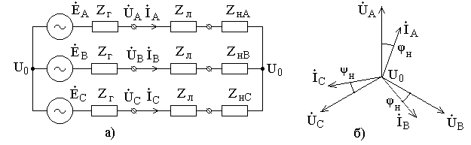
а - схема электрической сети; б - векторная диаграмма

Рисунок 1.1 – Нормальный режим работы электрической сети

Несимметричный режим работы электрической сети обычно возникает из-за неравенства сопротивлений фаз нагрузки, которая, в свою очередь, приводит к нессиметрии питающего напряжения. В этом случае происходит смещение ее нейтрали, которое в соответствии с рисунком 1.2а определяется как напряжение равное $U_{0}−U_{0}^{'}$, где $U_{0}$ и $U_{0}^{'}$ – напряжение нейтрали в симметричном и несимметричном режимах. Однако наибольшей величины нессимметрия питающего напряжения на выводах электрической установки достигает при обрыве одной из фаз. Векторная диаграмма соответствующая режиму обрыва одной фаза приведена на рисунке 1.2б.

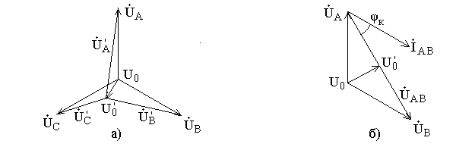

а – векторная диаграмма при нессиметрии в сети; б – векторная диаграмма при обрыве одной фазы

Рисунок 1.2 – Несимметричный режим работы трехфазной электрической установки

Наибольших величин токи в электрических сетях достигают при КЗ. Из них самым разрушительными являются трёхфазное КЗ. Схема трехфазного КЗ и его векторная диаграмма приведены на рисунках 1.3а, 1.3б. Из рисунка 1.3 видно, что при трехфазном КЗ в начале электрической линии, то есть точке $К_{1}$, напряжения всех трех фаз равны нулю:

$U_{A}=U_{B}=U_{C}=0$. (1.2)

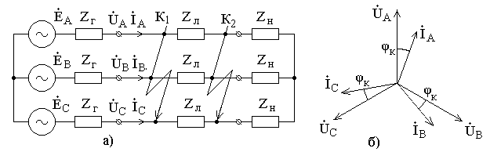

а – схема трехфазного КЗ в сети; б – векторная диаграмма трехфазного КЗ

Рисунок 1.3 – Трехфазное короткое замыкание

В этом случае фазные токи:

$I_{A}=I_{B}=I_{C}=I_{г}={Е_{г}}/{Z_{г}}$, (1.3)

при этом углы между токами и напряжениями фаз $ϕ_{A}=0^{о}+ϕ_{к1}$, $ϕ_{В}={\text{120}}^{о}+ϕ_{к1}$ и $ϕ_{С}={\text{240}}^{о}+ϕ_{к1}$; $ϕ_{к1}$ - угол сдвига по фазе при КЗ в точке $К_{1}$.
При трехфазном КЗ в конце электрической линии, то есть точке $К_{2}$, фазные токи:

$I_{A}=I_{B}=I_{C}=I_{г}={Е_{г}}/(Z_{г}+Z_{л})$. (1.4)

При этом напряжения фаз на выводах генератора:

$U_{A}=U_{B}=U_{C}=U_{г}=Е_{г}−I_{г}(Z_{г}+Z_{л})$, (1.5)

при углах между токами и напряжениями фаз $ϕ_{A}=0^{о}+ϕ_{к2}$, $ϕ_{В}={\text{120}}^{о}+ϕ_{к2}$ и $ϕ_{С}={\text{240}}^{о}+ϕ_{к2}$, где $ϕ_{к2}$ - угол сдвига по фазе при КЗ в точке $К_{2}$.
Несколько меньше токи в электрической сети при двузфазном КЗ. Схема и векторная диаграмма КЗ между фазами В и С приведены на рисунках 1.4а и 1.4б. Как следует из рисунка 1.4а, 1.4б в линии работающей в режиме холостого хода при двухфазном КЗ вне зависимости от места возникновения КЗ токи в поврежденных фазах будут одинаковы. При этом ток в неповрежденной фазе будет отсутствовать. То есть

${\overset{˙}{I}}_{A}=0$, ${\overset{˙}{I}}_{B}=−{\overset{˙}{I}}_{C}$. (1.6)

При этом междуфазное напряжение ${\overset{˙}{U}}_{\text{BC}}=0$ в точке КЗ равно нулю, а фазные напряжения
${\overset{˙}{U}}_{B}={\overset{˙}{U}}_{C}={Е_{г}}/2$. (1.7)

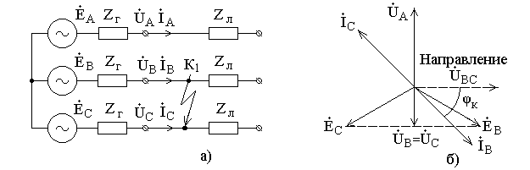

а – схема двухфазного КЗ в сети; б – векторная диаграмма двухфазного КЗ

Рисунок 1.4 – Двухфазное короткое замыкание

В сетях с изолированной нейтралью однофазное замыкание на землю не являются КЗ. Поэтому его принято называть однофазным замыканием на землю (ОЗЗ). В качестве примера на рисунке 1.5а показано ОЗЗ фазы А. В этом случае напряжение ${\overset{˙}{U}}_{А}$ фазы А относительно земли становится равным нулю. В тоже время напряжения ${\overset{˙}{U}}_{B}$ и ${\overset{˙}{U}}_{C}$ фаз А и В При этом напряжения ${\overset{˙}{U}}_{B}$ и ${\overset{˙}{U}}_{C}$ неповрежденных фаз по отношению к земле увеличивается в 1,73 раза, по отношению к земле увеличивается в 1,73 раза. При этом через точку замыкания $К_{1}$ будет проходит ток

$I_{з}=3U_{ф}{ωC}_{ф}$, (1.8)

где $ω=2πf$ - угловая частота сети с частотой тока равной $f$; где
$U_{ф}$ - фазное напряжение сети;
$C_{ф}$ - емкость фазы относительно земли.

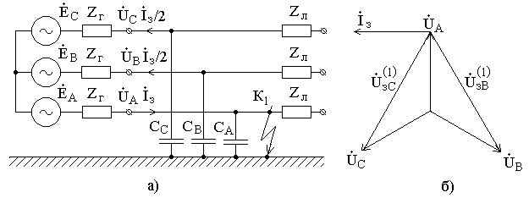

а – схема однофазного замыкания на землю; б – векторная диаграмма однофазного замыкания на землю

Рисунок 1.5 – ОЗЗ на землю в сети с изолированной нейтралью

В сетях с глухо заземленной нейтралью могут возникать однофазные, двухфазные и трехфазные КЗ на землю. Схема однофазного КЗ на землю в сети работающей в режиме холостого хода и имеющей глухо заземленную нейтраль в виде замыкания фазы С на землю и его векторная диаграмма приведены на рисунке 1.6. Из рисунка 1.6 становится ясно, что в результате возникновения такого КЗ напряжения $U_{A}$ и $U_{В}$ будут равны ЭДС $Е_{г}$, а токи в них равны нулю. При этом напряжение $U_{C}=0$, ток в фазе С

${\overset{˙}{I}}_{C}={\overset{˙}{I}}_{к}={{\overset{˙}{Е}}_{г}}/{Z_{г}}$, (1.9)

где ${\overset{˙}{I}}_{к}$ - векторное значение тока КЗ.
Схема двухфазного КЗ на землю в сети работающей в режиме холостого хода и имеющей глухо заземленную нейтраль в виде замыкания фаз В и С на землю и его векторная диаграмма приведены на рисунке 1.7а. Из рисунка 1.7 становится ясно, что в результате возникновения такого КЗ напряжения $U_{В}$ и $U_{С}$ будут равны нулю, а токи в них

$I_{B}=I_{C}=I_{к}={Е_{г}}/{Z_{г}}$. (1.10)

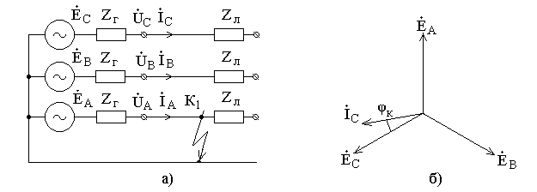

а – схема однофазного КЗ на землю; б – векторная диаграмма однофазного КЗ на землю

Рисунок 1.6 – Однофазное КЗ на землю в сети с глухозаземлённой нейтралью

При этом напряжение фазы С $U_{С}$ будет равно ЭДС $Е_{г}$, а ток в ней равны нулю.

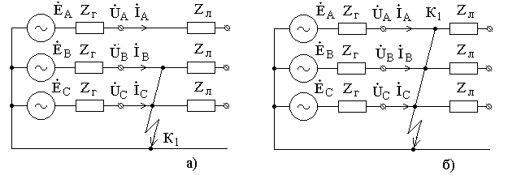

а – схема двухфазного КЗ на землю; б – схема трехфазного КЗ на землю

Рисунок 1.7 – Двухфазное и трехфазное КЗ на землю в сети с глухозаземлённой нейтралью

Схема трехфазного КЗ на землю в сети работающей в режиме холостого хода и имеющей глухо заземленную нейтраль приведена на рисунке 1.7б. Из этого рисунка видно, такое КЗ приводит к тому, что все фазные напряжения станут равными нулю, а токи в фазах можно будет определить как:

$I_{B}=I_{C}=I_{к}={Е_{г}}/{Z_{г}}$. (1.11)

Номинальные токи передаваемой по элементам электрической сети, как правило, ограничены мощностью трансформаторов понижающих или повышающих подстанций. В связи с этим токи в сетях с напряжением до 1000В могут достигать 2000А, а токи в высоковольтной сети с напряжением до 10000В порядка 12500А.
Для значительной части электрических электроустановок характерны режимы, которые называются естественными эксплуатационными. К таким электрическим установкам относятся трансформаторы и электрические двигатели. В этих режимах работы ток в трансформаторах электродвигателях и трансформаторах значительно превосходит по величине их номинальный ток. К естественным эксплуатационным режимам электродвигателей относят пуск и самозапуск. В трансформаторах это бросок тока намагничивания при включении трансформатора в сеть. Оценка величины этих токов при реализации защит электрических сетей и электроустановок от КЗ подробно рассмотрена в [7, с.; 8, с.; 9, с.; 10, с.].

1.2 Защита низковольтных сетей от коротких замыканий
В соответствии с пунктом 3.1.5 ПУЭ [1, с. 246] для защиты низковольтных сетей от КЗ должны использоваться аппараты защиты в виде предохранителей или автоматических выключателей. При этом, для коммутаций в таких сетях используются рубильники и магнитные пускатели.
Наиболее просты и дешевы защиты от КЗ построенные с применением предохранителей [3, с.; 12-14]. Для их реализации не требуются трансформаторы тока [3, с. 113; 15, 16], реле [3, с. 60; 17, 18] и автоматические выключатели [19-25]. Причем часто в сетях с напряжением до 1000В они используются в качестве основной защиты.
В соответствии с [10, с. 145] используемые в сетях 1000В плавкие предохранители отличаются большим разнообразием. Однако чаще всего в сетях напряжением до 380В используют плавкие предохранители типов ПР-2, ПН-2 и ПП31. При этом предохранители типа ПП31 в сравнении с предохранителем типа ПН2 обладают меньшими габаритными размерами.
Внешний вид и конструкция предохранителя типа ПР-2 приведены на рисунках 1.09а и 1.9б соответственно. Этот тип предохранителя имеет два типоразмера по длине. Короткие предохранители рассчитаны на работу на напряжении не выше 380В, а длинные – на напряжение в сети до 500В переменного тока.
Корпус 1 предохранителя типа ПР-2 выполняется из толстостенной фибровой трубы. На ее концы напрессовывают латунные обоймы 2 с резьбой. На эти обоймы накручиваются латунные колпачки 3. Эти колпачки предназначены для фиксации в собранном предохранителе ножевидных контактов 4. К ним с помощью болтов с шайбами присоединяется плавкая вставка 5. Обычно ее выполняют из цинка. Плавкая вставка представляет собой тонкую пластину, которая имеет несколько зауженных перешейков. Их ширина определяет защитную характеристику предохранителя и, как следствие, ток его срабатывания. Такая конструкция допускает замену плавкой вставки обслуживающим персоналом при срабатывании предохранителя.

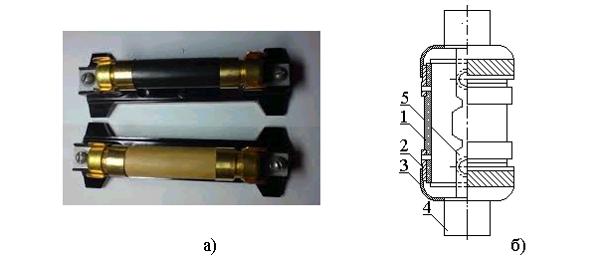

Рисунок 1.9 – Плавкие предохранители типа ПР-2

Процесс гашения в таком предохранителе происходит следующим образом. Сгорание плавкой вставки внутри корпуса вызывает электрическую дугу. Характерной особенностью этой дуги является высокая температура. Под ее воздействием из фибры корпуса выделяется газ. Он создает в корпусе предохранителя избыточное давление порядка 4-8 МПа. Газ и давление обеспечивают хорошие условия для быстрого погасания дуги. Номинальные токи плавких вставок предохранителей типа ПР-2 приведены в таблице 1.1.

Таблица 1.1 – Технические характеристики предохранителей ПР-2

Тип предохранителя |  | Номинальный ток $I_{\text{вс},\text{ном}}$ плавкой вставки, А | Предельное значение отключаемого тока, кА
ПР2-60 | 15;20;25;35;45;60 |  |  | 45
ПР2-100 | 60;80;100 |  |  | 10
ПР2-350 | 200;225;260;300;350 |  |  | 130
ПР2-600 | 350;430;500;600 |  |  | 230

Внешний вид предохранителя ПН-2 и его конструкция приведены на рисунках 1.10а и 1.10б. В соответствии с рисунком 1.10б корпус 1 этого типа предохранителя изготавливают из высокопрочных сортов фарфора или стеатита. Поперечное сечение корпуса снаружи имеет форму квадрата со скругленными углами, а внутри – окружность. Плавкую вставку 2 изготавливают из медной ленты. Толщину этой ленты выбирают равной 0,1-0,2 мм. Конфигурация плавкой вставки и ее размещение внутри корпуса 1 приведены на рисунке 1.10б. Такая плавкая вставка имеет несколько сужений 3. Это делается для того, чтобы обеспечить более точный ток срабатывания предохранителя. В средней части этих сужений напаиваются оловянные шарики 4. Что позволяет значительно снизить температуру плавления плавкой вставки. Номинальные токи плавких вставок предохранителей типа ПН-2 приведены в таблице 1.2.

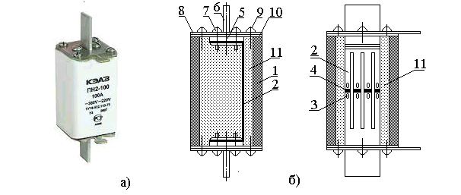

Рисунок 1.10 – Плавкие предохранители типа ПН-2

Таблица 1.2 – Технические характеристики предохранителей ПН-2

Тип предохранителя | Номинальный ток $I_{\text{вс},\text{ном}}$ плавкой вставки, А | Предельное значение отключаемого тока, кА
ПН2-100 | 31,5;40;50;63;80;100 | 100
ПН2-250 | 80;100;125;160;200;250 | 100
ПН2-400 | 200;250;315;355;400 | 40
ПН2-600 | 315;400;500;600 | 25

Внутри корпуса 1 концы плавкой вставки 2 приваривается к квадратной шайбе 5, которая имеет контактные ножи 6. Шайба 5 с помощью двух винтов 7 прикрепляется к торцевым пластинам 8. В свою очередь торцевые пластины 7 с помощью винтов 9 прикрепляются к корпусу 1. При сборке предохранителя для уплотнения между торцевой пластиной 8 и корпусом 1 устанавливают прокладку 10 из асбеста. В качестве наполнителя 11 может использоваться мелкозернистый кварцевый песок, мел или гипс [10, c. 145].
Так как время перегорания плавкой вставки зависит от величины тока, то время перегорания плавкой вставки с заданным номинальным током определяется по время – токовым характеристикам. Пример семейства таких характеристик для предохранителя ПН-2 приведен на рисунке 1.11.

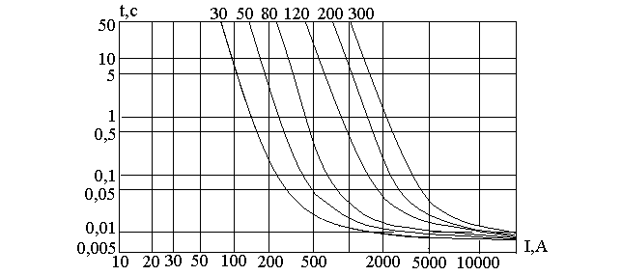

Рисунок 1.11 – Время токовая характеристика предохранителей серий ПН-2

Однако, несмотря на все их достоинства, предохранители обладают одноразовостью использования. То есть после его срабатывания требуется его замена. В свою очередь автоматический выключатель способен осуществлять многократные коммутации.
Автоматический выключатель [10, с. 308] предназначен для защиты потребителей электроэнергии с низким напряжением от анормальных режимов работы и при КЗ. На производстве его в основном используют крайне редко и только для подключения электрической установки к электрической сети и отключения от нее. При этом включение всегда производится в ручном режиме. Его отключение в ручном режиме производится только при необходимости вывода электрической установки в ремонт. В автоматическом режиме отключение автоматического выключателя происходит при возникновении анормальных и режимов работы или КЗ.
Для включения и отключения автоматического выключателя используются кинематические схемы, приведенные на рисунках 1.12а, 1.12б. При этом коммутируемая электрическая сеть или электроустановка подключается к клеммам А и Б.

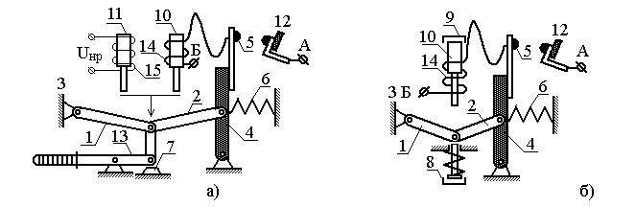

Рисунок 1.12 – Кинематические схемы автоматического выключателя
В основе работы любого автоматического выключателя лежит работа сочленения из рычагов. На кинематических схемах приведенных на рисунках 1.12а, 1.12б это сочленение из рычагов 1 и 2. Сочленение такого вида обеспечивает элементам кинематической схемы автоматического выключателя два устойчивых положения. В одном устойчивом положении это сочленение опирается на корпус 3. В другом устойчивом положении оно опирается на держатель 4 с подвижным контактом 5. Фиксация положений этого сочленения осуществляется с помощью пружины 6. В нижней «мертвой» точке сочленение рычагов фиксируется выступом 7 на корпусе или кнопкой 8 «ПУСК». В верхней «мертвой» точке оно опирается на кнопку 9 «СТОП», а также связанные с ней электромагнитный 10 и дистанционный 11 электромагнитные расцепители. В этом положении сочленения подвижный контакт 5 оказывается прижатым к неподвижному контакту 12.
Отключение автоматического выключателя ручным способом осуществляется с помощью кнопки 9 «СТОП» или рукоятью 13, которые устанавливаются со стороны лицевой панели.
При КЗ он отключается электромагнитным расцепителем 10. Этот расцепитель представляет собой токовую катушку 14 с ферромагнитным сердечником. Эта катушка включается в цепь с контактов 5 и 12. Отключение автоматического выключателя производится ферромагнитным сердечником, который втягивается в катушку при определенной величине тока. Эта величина тока определяет порог срабатывания этого автоматического выключателя.
Для дистанционного отключения автоматического выключателя используют дистанционный расцепитель 11. Этот электромагнитный расцепитель выполняется в виде катушки 15 с ферромагнитным сердечником. Этот ферромагнитный сердечник втягивается в катушку при подаче на нее напряжения $U_{\text{нр}}$. Что может использоваться, например, при реализации токовых защит с выносными токовыми реле в сетях с напряжением до 1000В.
В соответствии с [19, с.; 20; 21; 22; 23; 24; 25] в электроэнергетике Казахстана используют автоматические выключатели, произведенные как в странах ближнего, так дальнего зарубежья. Технические характеристики некоторых из них приведены в таблице 1.3.

Таблица 1.3 – Характеристики автоматических выключателей, чаще всего используемые в электроэнергетике Казахстана

Тип выключателя | Номинальный ток выключателя, А | Предельная коммутационная способность, кА | Ток срабатывания электромагнитного расцепителя, кА
АП50Б | 1,6-6,3 | 0,3-0,6 | 3,5; 10
ВА51-25 | 0,3-25 | 1,5-3 | 7,10,14
ВА21-29 | 0,6-63 | 0,8-5,0 | 6,12
АЕ20-46М | 0,6-63 | 0,8-5,0 | 12
ВА57-31 | 16-25; 31,5-100 | 4-25; 40 | 12
ВА57-35 | 16-25; 31,5-50; 63-125; 160-250 | 3,5-9; 10; 15-35; 40 | 16; 15; 12,5; 10
ВА04-36 | 40-250 | 18 | 12
ВА51-39 | 630 | 35 | 12
Пример внешнего вида некоторых автоматических выключателей приведен на рисунке 1.13. Автоматический выключатель серии АП50Б показанный на рисунке 1.13а предназначен для отключения защищаемых электрических установок при перегрузках и КЗ. С его помощью может осуществляться оперативные переключения электрических цепей. Ручное управление автоматическим выключателем осуществляется с помощью кнопок «ПУСК» и «СТОП». При КЗ отключение выключателя серии АП50Б осуществляется с помощью электромагнитного расцепителя [21].
Внешний вид автоматического выключателя серии АЕ20 представлен на рисунке 1.13б. Ручное управление этим автоматическим выключателем осуществляется с помощью одной рукояти. Для его отключения в автоматическом режиме используются два электромагнитного расцепителя [21]. С помощью одного из них осуществляется срабатывание этого автоматического выключателя при КЗ. Второй электромагнитный расцепитель используется для дистанционного отключения этого автомата [21].

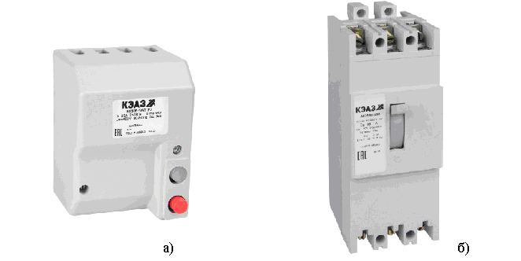

Рисунок 1.13 – Автоматические выключатели серии АП-50Б (а) и АЕ20 (б)

Кроме этого, в низковольтных сетях, если позволяют технические условия, иногда для реализации токовой защиты используются реле типа РЭВ-200 или РЭО-401. Конструкционные особенности реле РЭО-401 и его внешний вид приведены на рисунках 1.14а, 1.14б.
Магнитная система РЭО-401 включает в себя магнитопровод 1 с трубкой 2. На трубке на изоляционном каркасе помещается катушка 3, а в ней якорь. Якорь от выпадения из трубки фиксируется винтом 4. Якорь выполнен так, что легко перемещается в трубке. Сверху к магнитопроводу 1 прикручивается контактный мостик 5, на котором закреплены контактная пара 6 и пружина 7. Проводники, присоединяемые к контактной паре, крепятся с помощью винтов 8. Токоведущие проводники подключаются к реле на передней части корпуса.
Следует добавить, что предохранители, автоматические выключатели и реле типа РЭВ-200 или РЭО-401.не всегда способны обеспечить требуемые селективность, быстродействие, чувствительность и надежность функционирования защиты. В этом случае в соответствии с пунктом 3.1.5 ПУЭ [1, с. 246] допускается реализовывать аппараты защиты с использованием выносных реле. На этих выносных реле обычно реализуют максимальную токовую защиту (МТЗ) или токовую отсечку (ТО).

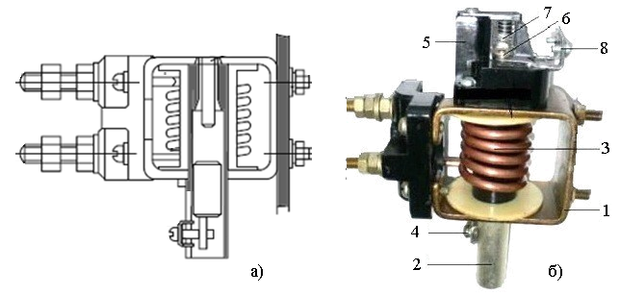

Рисунок 1.14 – Внешний вид реле тока РЭО-401

1.3 Элементы защит высоковольтных сетей от коротких замыканий
Для реализации защиты от КЗ в высоковольтных сетях могут использоваться предохранители [3, с.; 12, с.; 13, с.; 14, с.], трансформаторы тока [3, с. 113, 15, с.; 16] и токовые реле [3, с. 60; 17, с.; 18, с.]. Причем в сетях с высоким напряжением вплоть до110кВ предохранители [3, с. 37] применяются только в том случае, если они удовлетворяют требуемым параметрам и условиям эксплуатации.
Наибольшее распространение в высоковольтных сетях получили предохранители типа ПКТ. Он имеет неразборную конструкцию, а, следовательно, является одноразовым. Внешний вид такого предохранителя приведен на рисунке 1.15а.
В соответствии с рисунком 1.15б корпус предохранителя типа ПКТ выполняют в виде фарфоровой трубки 1 заполненной мелким кварцевым песком 2 с закрепленными на ней с помощью специального цементного раствора металлическими колпачками 3. Плавкая вставка 4 выполняется из одного или нескольких медных проводников различного сечения. На самый тонкий из этих проводников напаивают оловянные шарики. Что позволяет при срабатывании предохранителя снизить величину перенапряжения. Наличие срабатывания определяется по положению указателя 5 срабатывания. Обычно такие предохранители используют в сетях с напряжением 3-35кВ при номинальных токах 2- 400А. Как и низковольтные предохранители, так и высоковольтные предохранители являются одноразовыми.

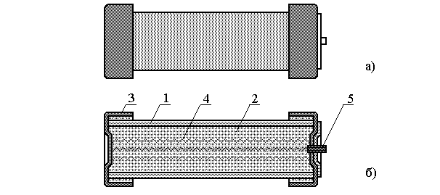

Рисунок 1.15 – Предохранитель типа ПКТ

В соответствии с [9, с.; 10, с.] реализация токовых защит основана на использовании измерительного преобразователя тока и реагирующего органа. Измерительный преобразователь тока [15, с.] обеспечивает гальваническую развязку цепей в токовых защитах и осуществляет преобразование измеряемого тока в защищаемой электрической сети или электроустановки в какую-либо пригодную для измерения физическую величину. Реагирующий орган представляет собой пороговый элемент, работа которого основана на измерении этой физической величины [9, с.; 10, с.].
В защитах электрических сетей и электроустановок напряжением традиционно в качестве измерительного преобразователя тока используют обычные трансформаторы тока (ТТ) [9, с.; 15, с.]. Иногда в силу определенных обстоятельств вместо ТТ используются магнитные трансформаторы тока (МТТ) [26-28]. В тоже время существуют устройства защиты, в которых функции измерительного преобразователя тока и реагирующего органа совмещены. К таким устройствам следует отнести герметические магнитоуправляемые контакты (герконы) [29-31].
Схема токовой защиты, в которой в качестве измерительного преобразователя тока используется ТТ [9, с. 114], а в качестве реагирующего органа реле тока приведена на рисунке 1.16а.

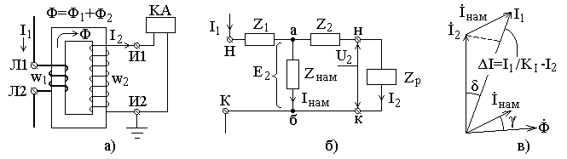

Рисунок 1.16 – Схемы включения в сеть и замещения ТТ, а также его векторная диаграмма

В соответствии с [9, с. 114] ТТ имеет ферромагнитный сердечник и две изолированные обмоток. Его первичная обмотка является высоковольтной. Она выполняется толстым проводом или шиной и имеет $w_{1}$ витков. Она включается в разрез цепи питания защищаемого элемента электрической сети. Вторичная обмотка имеет витков. К ней подключается обмотка токового реле КА.
Как известно для оценки процессов происходящих в ТТ с ферромагнитным сердечником используют схему замещения [9, с. 116], приведенную на рисунке 1.16б. По этой схеме первичный ток $I_{1}$ проходит приведенное сопротивление $Z_{1}$ первичной обмотки. Затем в точке «а» он разветвляется. При этом большая часть этого тока в виде тока $I_{2}$ проходит через соединенные последовательно сопротивление $Z_{2}$ вторичной обмотки и сопротивление $Z_{р}$ нагрузки. Сопротивление нагрузки $Z_{р}$ определено величиной сопротивления обмотки реле и соединительных проводов. Меньшая его часть представляет собой ток $I_{\text{нам}}$ намагничивания ферромагнитного сердечника. Этот ток определяет величину потерь в ТТ, а, следовательно его погрешность измерения. На векторной диаграмме ТТ [9, с. 116] приведенной на рисунке 1.16в погрешность измерения тока определена величиной $ΔI$ и сдвигом по фазе на угол $δ$. При этом коэффициент трансформации ТТ по току определяется как

. (1.12)

Внешний вид ТТ зависит от типа трансформатора. Так внешний вид высоковольтных ТТ марок ТПЛ-10 и ТФЗМ-35. приведен на рисунке 1,17. Все ТТ, выпускаемые серийно, имеют коэффициент трансформации, который в его паспорте указывается виде дроби ${I_{1}}/{I_{2}}$, при этом величина $I_{2}$ при изготовлении всегда принимается равной 1А или 5А. При этом все выводы ТТ маркируются так, как показано на рисунке 1.16а. Все паспортные данные ТТ, необходимые для реализации токовой защиты как правило наносятся на пластину, которая закрепляется на корпусе ТТ.

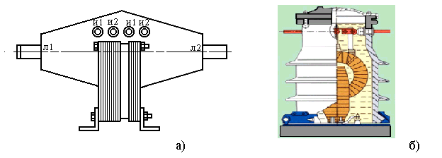

Рисунок 1.17 – Маркировка выводов ТТ марки ТПЛ-10 и ТФЗМ-35

Чаще всего при реализации токовых защит в качестве реагирующего органа используют токовое реле серии РТ-40. Его конструкция, схема соединения обмоток и шкала токов приведены на рисунке 1.18 [9, с. 61]. Как видно из этого рисунка реле содержит алюминиевую стойку 1, к которой крепится основание 2, П – образный магнитопровод 3, Г - образный якорь 4 и подвижная система. Кроме того, на алюминиевой стойке 1 монтируется также левый упор 5, спиральная пружина 6, шкалы 7 и указатель порога срабатывания 8 [9, с. 61]. На полюсах этого магнитопровода 3 размещены две обмотки 9. Подвижная система реле состоит из подвижного и неподвижного контактов, а также гасителя 10 вибраций якоря 4. Для расширения диапазона тока срабатывания обмотки реле с учетом схемы на рисунке 1.18б можно соединять как последовательно, так и параллельно.

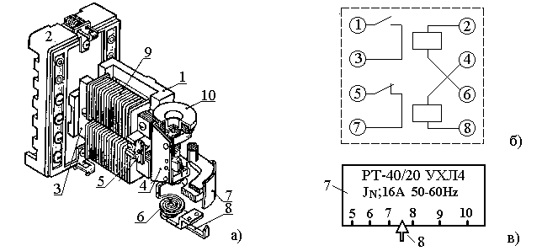

Рисунок 1.18 – Электромагнитное реле максимального тока типа РТ-40/20

При прохождении тока по обмотке реле электромагнитная сила стремится притянуть якорь 4 к магнитопроводу 3. Этому препятствует противодействующая сила силы пружины 6. Когда ток в обмотках становится больше тока срабатывания, якорь притягивается. При этом связанные с ним подвижные контакты замыкают цепь управления [9, с. 61]. Внешний вид шкалы 9, по которой устанавливается порог срабатывания реле приведен на рисунке 1.18в.
В соответствии с [17, с.; 18, с.] время срабатывания токового реле серии РТ-40 составляет не более 0,1с при токе $1,2 I_{\text{сраб}}$ и не более 0,03с при $3 I_{\text{сраб}}$, где$I_{\text{сраб}}$ - ток срабатывания токового реле. Минимальная мощность срабатывания реле этой серии составляет порядка 0,2Вт.
В связи с тем, что традиционные, особенно высоковольтные ТТ имеют значительные размеры и высокую стоимость в последнее время появились публикации, в которых для реализации токовых защит вместо ТТ предлагается использовать магнитные трансформаторы тока (МТТ) [26, с.; 27, с.; 28, с.; 29, с.]. Они могут выполняться в виде многовитковой катушек с ферромагнитным сердечником или без него. При этом МТТ могут иметь изолированный корпус или изготавливаться без него. Схема размещения катушки МТТ с разомкнутым ферромагнитным сердечником и без него [7, с.; 26, с.] в МТТ с изолирующим корпусом приведена на рисунках 1.19а и 1.19б, где 1 – токоведущий проводник; 2 – катушка; 3 - изолирующий корпус; 4 – ферромагнитный сердечник; 5 – кабельный усилитель.
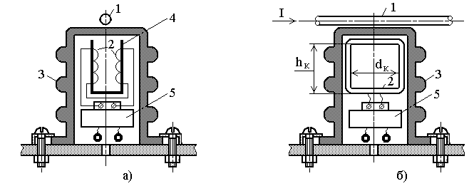

Рисунок 1.19 – Конструкция и схема размещения МТТ

Если в МТТ катушка плоская, например такая, которая изображена на рисунке 1.19б, то в соответствии с законом Био-Савара-Лапласа [11, с. 628] ЭДС в ней можно определить как

$Е_{\text{мтт}}=4,\text{44}{\text{fw}}_{\text{мтт}}(μ_{0}I/2πr)S_{\text{мтт}}$, (1.13)

где $I$ – действующее значение контролируемого тока в проводнике;
$r$ – расстояние между проводником и катушкой МТТ;
$S_{\text{мтт}}$ – площадь витка катушки;
f – частота сети.
Определение ЭДС в катушке с ферромагнитным сердечником более сложно и здесь не приводится.
Из выражения (1.13) видно, что чем меньше величина $r$, тем больше величина ЭДС МТТ. В связи с этим при реализации защиты МТТ следует размещать как можно ближе к проводнику с контролируемым током.
Основным недостатком МТТ с любой катушкой является малая отдаваемая мощность и, как следствие, проблемы защиты кабеля, соединяющего МТТ с реагирующим органом от наводок, вызываемых внешним магнитным полем. Для того, чтобы от этого избавиться, используется кабельный усилитель.
Геркон представляют собой совокупность измерительного преобразователя тока и реагирующего органа. Как известно [30, с.] герконы выполняют в виде стеклянной колбы с впаянными в нее пружинящими ферромагнитными пластинами. Эти пластины одновременно являются контактами, пружинами и магнитопроводом. Для увеличения срока службы контактов колбу заполняют инертным газом. Конструкция устройств защиты от КЗ и ОЗЗ [31, с.; 32, с.], которые выполнены на базе геркона, приведена на рисунках 1.20а, 1.20б соответственно.
Устройство защиты от КЗ в электрических сетях и электроустановках приведенное на рисунке 1.20а содержит геркон 1 и изолирующий корпус 2. В этой конструкции изолирующий корпус 2 обеспечивает защиту геркона 1 от высокого напряжения в проводнике 3 и внешних механических воздействий. При этом в качестве изолирующего корпуса может использоваться полый опорный изолятор [26, с.]. Что позволяет добиться значительного снижения порога срабатывания защиты.

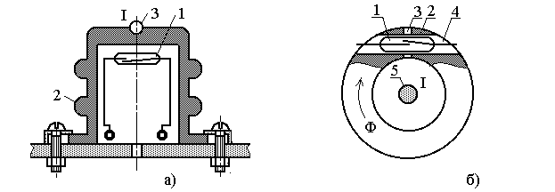

Рисунок 1.20 – Устройство для контроля тока с герконом

Устройство защиты от ОЗЗ в электрических сетях и электроустановках, изображенное на рисунке 1.20б содержит геркон 1 и кольцеобразный ферромагнитный сердечник 2 с прорезью 3 и круглым отверстием 4. При сборке этого устройства в это отверстие 4 вставляется геркон 1, а кольцеобразный сердечник 2 надевается на проводник 5 током.
1.4 Принцип построение токовых защит от коротких замыканий и область их применения
Общие принципы построения защит электрических сетей и электроустановок от КЗ не зависят от величины напряжения питания. Они заключаются в определении типа используемых защит и места их установки, а также в требованиях, предъявляемых к ним в виде селективности работы, быстродействия, чувствительности и надежности функционирования [7, с.; 8, с.; 9, с.; 10, с.]. Для рассмотрения этих принципов в качестве примера используется схема электрической сети, приведенной на рисунке 1.21.

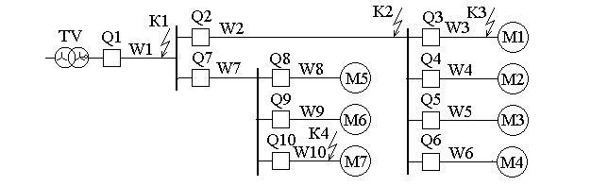

Рисунок 1.21 – Схема электрическая сети

Схема однофазной МТЗ с независимой характеристикой времени срабатывания электрической линии выполненной на базе измерительного органа в виде ТТ и реагирующего органа в виде токового реле приведена на рисунке 1.22а. В соответствии с этой схемой ТА – трансформатор тока; КА и КТ - реле тока и времени; $Q$ - выключатель; $\text{YAT}$ - катушка отключения выключателя. Из этой схемы видно, что вторичная обмотка трансформатора тока ТА подключена к обмотке токового реле КА. Поэтому ток $I_{1}$ в защищаемой линии $W$ с помощью трансформатора тока ТА трансформируется в ток $I_{2}$. В свою очередь ток $I_{2}$. протекает по обмотке токового реле. Величины тока $I_{1}$ и $I_{2}$, при которых происходит срабатывание реле тока КА и защиты срабатывает называться током срабатывания реле $I_{с,р}$ и током срабатывания защиты $I_{с,з}$.
При такой схеме МТЗ в нормальном режиме работы электрической линии или установки ток $I_{2}$ в обмотке токового реле КА будет меньше тока $I_{с,р}$. В этом случае МТЗ не срабатывает, а выключатель $Q$ находится во включенном состоянии, то есть не отключает объект защиты от питающего напряжения.
При возникновении КЗ ток $I_{1}$ в защищаемой линии $W$ и ток $I_{2}$ в обмотке реле КА возрастают. И если величина тока $I_{2}$ превысит ток $I_{с,р}$ реле КА, то оно сработает. Его контакты замкнутся и запустят в работу реле времени КТ. Если КЗ устойчивое, то через время $t_{с,р}$ контакты реле КТ также замкнутся и с помощью катушки $\text{YAT}$ отключат выключатель выключателя $Q$. Что приведет к обесточиванию объекта защиты. В этом случае время $t_{с,р}$ является временем срабатывания МТЗ.

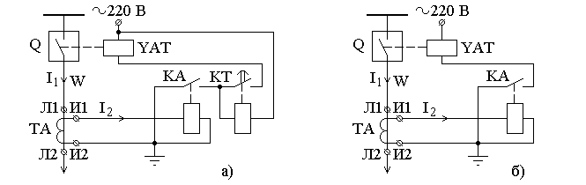

Рисунок 1.22 – Схемы токовых защит на ТТ и реле тока

Как видно из рисунка 1.21 выключатель всегда размещают между источником питания и защищаемым объектом. В связи с этим, для того чтобы в зону защиты попал весь защищаемый объект ТТ МТЗ следует располагать в непосредственной близости от выключателя $Q$. При этом селективность работы всех МТЗ обеспечивается выбором тока $I_{с,р}$ и времени $t_{с,р}$ срабатывания. Эта особенность МТЗ обеспечивает ей то, что зону ее действия попадает весь защищаемый объект.
Под селективностью МТЗ [7, с.; 8, с.; 9, с.; 10, с.] понимается ее способность срабатывать только при КЗ на защищаемом объекте. В соответствии с этим требованием при возникновении КЗ на линиях $W3$ и $W\text{10}$ в точках К3 и К4 на рисунке 1.21 токовая защита должна подействовать только на выключатели Q3 и Q10. Что позволит отключить поврежденные линии $W3$ и $W\text{10}$. При этом, остальные линии электрической сети остается в работе.
Как показывает опыт эксплуатации электрических объектов и их защит, иногда случаются отказы как выключателей, так и этих защит. Поэтому в случае отказа защиты электрической линии $W3$ или выключателя Q3 должна срабатывать токовая защита электрической линии W2 и отключить выключатель Q2. Если же при этом также произошел отказ токовой защиты электрической линии W2 или выключателя Q2, то в этом случае должна сработать токовая защита электрической линии W1 и отключить выключатель Q1.
В связи с этим защита линии $W3$ действующей на выключатель $Q3$ для линии $W3$ является основной. При этом защиты линий $W2$ и $W1$ будут являться резервными. В соответствии с [7, с.; 8, с.; 9, с.; 10, с.], если основная защита электрической линии работает в качестве резервной при КЗ на смежной электрической линии, то в этом случае она обладает относительной селективностью. Исходя из этого, в соответствии с рисунком 1.21 защиты линий $W3−W6$ и $W8−W\text{10}$ на аппаратах защиты $Q4−Q\text{10}$ обладают абсолютной селективностью, а все остальные будут иметь относительную селективность.

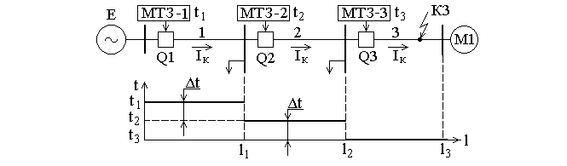

Рисунок 1.23 – Схема расположения МТЗ на элементах радиальной электрической сети

На рисунке 1.23 показана схема выбора времени срабатывания $t_{с,р}$ реле, которое на примере радиальной сети, которое способно обеспечить селективность МТЗ. Обычно для этого используют [9, с. 166] ступенчатый принцип выставления времени срабатывания этих МТЗ. В соответствии с этим принципом время срабатывания $t_{3}$ МТЗ-3 как самой удаленной принимают равной нулю. При этом время срабатывания МТЗ-2 и МТЗ-1 определяется как

$t_{2}=t_{3}+Δt$ и $t_{1}=t_{2}+Δt$, (1.14)

где $Δt$ - ступень селективности, которую обычно принимают равной 0,4-0,6с.
Ток срабатывания пусковых токовых реле МТЗ [9, с. 184]: выбирается с учетом того, что защита не должна срабатывать при прохождении по защищаемой линии максимального тока. Кроме того, она должна надежно сработать при КЗ на защищаемом участке и резервируемом участке и иметь при этом коэффициент чувствительности не менее 1,5 и 1,2.
В связи с этим ток срабатывания МТЗ и порог срабатывания пусковых токовых реле [9, с. 163] рассчитывают как

$I_{с,з}=\frac{k_{н}k_{з}}{k_{в}}I_{н\text{,max}}$ и $I_{с,р}=\frac{k_{н}k_{з}k_{\text{сх}}}{k_{в}K_{I}}I_{н\text{,max}}$ (1.15)

где $k_{н}$ - коэффициент надежности равный 1,1-1,25;
$k_{з}$ - коэффициент самозапуска;
$k_{в}$ - коэффициент возврата пусковых токовых реле;
$k_{\text{cx}}$ - коэффициент схемы;
$K_{I}$ - коэффициент трансформации тока ТТ;
$I_{н\text{,max}}$ - максимальный ток нагрузки.
Как правило, размеры повреждения электрического оборудования при КЗ в значительной мере зависят от времени его существования. В связи с этим отключение КЗ следует осуществлять максимально быстро. Следовательно, размеры повреждения можно минимизировать путем использования ТО, время срабатывания которой, практически всегда, принимается равным нулю. Схема однофазной ТО электрической линии выполненной на базе измерительного органа в виде ТТ и реагирующего органа в виде токового реле КА приведена на рисунке 1.22б. Селективность ТО обеспечивается следующим образом.

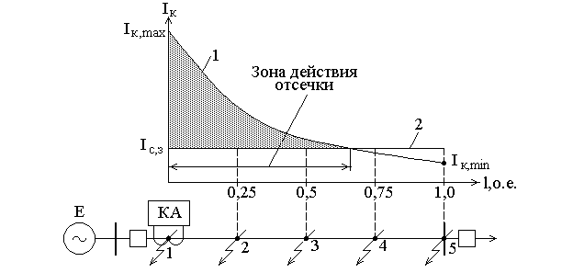

Рисунок 1.24 Распределение тока КЗ вдоль защищаемой линии

Как правило, зависимость величины тока КЗ от места расположения точки КЗ соответствует линии 1 на рисунке 1.24. В свою очередь ток срабатывания ТО $I_{с,з}$ выбирается таким, чтобы она не реагировала на КЗ в смежной линии. На рисунке 1.24 он показан линией 2. Это возможно, если ток $I_{с,з}$ будет больше чем ток $I_{к\text{,min}}$. С учетом этого ток срабатывания пускового реле и ТО

$I_{с,з}=k_{н}I_{к\text{,min}}$ и $I_{с,р}=\frac{k_{н}k_{\text{сх}}}{K_{I}}I_{к\text{,min}}$. (1.16)

Коэффициентом чувствительности ТО

$k_{ч}={I_{к\text{,max}}}/{I_{с,з}}$, (1.17)

где $I_{к,1}$ - наименьший ток КЗ в начале защищаемого элемента [1, с.; 2, с.; 3, с.; 4, с.], то есть в точке 1.
Следует отметить, рассмотренные принципы построения токовых защит положены в основу построения токовых защит на магнитных преобразователях тока.

Выводы по первому разделу
1. В электроэнергетике границей раздела напряжения при решении практически всех вопросов по электроснабжению и защите от аварийных режимов работы промышленных предприятий является напряжение в 1000В.
2. В качестве номинальных междуфазных напряжений трехфазных сетей напряжением выше 1000В чаще всего используется напряжение 6-10кВ, при напряжении в сети ниже 1000В приняты напряжения величиной 36, 220, 380 и 660В.
3. В связи с тем, что трехфазные сети могут выполняться с изолированной и заземленной нейтралью аварийными режимами в них считаются двухфазные и трехфазные КЗ, однофазные, двухфазные и трехфазные КЗ на землю, а также однофазное замыкание в сети с изолированной нейтралью. Все эти режимы, кроме последнего, сопровождаются повышением тока в сети и понижением напряжения в ней.
4. Увеличение тока в сети выше номинального может происходить в таких естественных эксплуатационных режимах как включение трансформатора в сеть, а также пуск и самозапуск электродвигателей.
5. Мощности транспортируемой по сети электроэнергии, как правило, ограничены мощностью понижающих и повышающих трансформаторов. В связи с этим токи в сетях с напряжением до 1000В могут достигать 2000А, а токи в высоковольтной сети с напряжением до 10000В – 12500А.
6. Для защиты электрических установок с напряжением питания до 1000В от КЗ используют предохранители и автоматические выключатели, а токовые защиты сетей с напряжением выше 1000В строятся на использовании измерительных преобразователей и реагирующих органов в виде трансформаторов тока и токовых реле.
7. Устройствами, способными совмещать в себе функции измерительного преобразователя и реагирующего органа, являются герконы магнитные преобразователи тока.
2 ТЕОРЕТИЧЕСКИЕ ОСНОВЫ ПОСТРОЕНИЯ МАГНИТНЫХ ПРЕОБРАЗОВАТЕЛЕЙ ТОКА

2.1 Исследование параметров магнитной системы токового реле серии РТ-40
В релейной защите электроустановок от КЗ известны устройства, которые совмещают в себе функции измерительного преобразователя тока и реагирующего органа токовой защиты. К таким устройствам можно отнести, например электромагнитное первичное реле косвенного действия серии РЭВ-200, геркон [30, с.; 31, с.; 32] и МПТ [33-37]. Для реализации токовой защиты на этих устройствах не требуются традиционные трансформаторы тока. В связи с этим их стоимость значительно меньше суммарной стоимости ТТ и токового реле, а надежность функционирования такой защиты выше. Наиболее просто МПТ выполняется на базе магнитной и контактной системах токового реле серии РТ-40. При этом магнитная система МПТ может иметь несколько магнитопроводов, а его обмотка выполняться в виде шины. Основные элементы магнитной системы токового реле серии РТ-40 и МПТ с одним магнитопроводом приведены на рисунках 2.1а, 2.1б, где 1 – магнитопровод; 2 – якорь; 3 - обмотка.

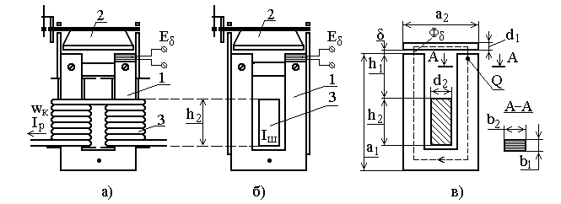

Рисунок 2.1 – Элементы для формирования расчетной схемы магнитной системы

Исследование параметров элементов магнитной системы токового реле серии РТ-40 и МПТ с одним магнитопроводом может осуществляться как экспериментально, так и путем математического моделирования. Результаты экспериментальных исследований обладают большей достоверностью, так как получаются на реально действующей установке. Однако экспериментальные исследования не всегда позволяют получить необходимые параметры в полном объеме. Это связано с трудоемкостью создания требуемой экспериментальной установки, а также со сложностью и трудоемкостью проведения экспериментальных исследований. В связи с этим в ряде случаев для моделирования процессов в токовом реле серии РТ-40 и МПТ прибегают к математическому моделированию. При этом проверку адекватности используемой математической модели проводят экспериментальным путем.
Из рисунка 2.1 видно, что магнитные системы токового реле серии РТ-40 и МПТ отличаются только типом обмотки. В связи с этим исследование параметров элементов их магнитных систем осуществляются одинаково.
В соответствии с [9, с. 61] и рисунком 1.1 основные элементы магнитной системы токового реле серии РТ-40 и МПТ в виде магнитопровода 1 и закрепленного на оси якоря 2 связанны между собой спиральной пружиной. Магнитопровод имеет П - образную форму и изготавливается из листов электротехнической стали. Якорь выполняется из листовой электротехнической стали. Спиральная пружина имеет механизм для регулировки ее натяжения. Величина этого натяжения определяется положением указателя порога срабатывания и залает ток срабатывания реле или МПТ. Обмотка реле выполняться многовитковой. Она состоит из двух соединенных согласно – последовательно катушек, с числом витков в катушке равным $w_{к}$. Катушки располагаются на полюсах магнитопровода. Справочные данные токового реле серии РТ-40 взятые из [18 с. 57] в виде числа витков катушке $w_{к}$ и тока срабатывания приведены в таблице 2.1.

Таблица 2.1 – Справочные данные реле типа РТ-40

Тип реле | Число витков в обмотке$w_{к}$,вит | Диапазон тока срабатывания в обмотке реле $I_{p}$, А | Диапазон тока срабатывания в шине, А
РТ-40/0,2 | 780 | 0,05-0,1 | 156-312
РТ-40/0,6 | 220 | 0,15-0,3 | 132-264
РТ-40/2 | 75 | 0,5-1,0 | 150-300
РТ-40/20 | 8 | 5-10 | 160-320
РТ-40/50 | 3 | 12,5-25 | 150-300
РТ-40/200 | 1 | 50-100 | 200-400

Обмотка реле МПТ выполняться в виде плоской шины. Так как шина представляет собой обмотку с $w_{к}$=0,5 витка, то в этом случае соотношение между током $I_{ш}$ в шине и током $I_{к}$ в многовитковой обмотке реле для такой магнитной системы определено математическим выражением

$I_{ш}=4w_{к}I_{к}$. (2.1)

Каждое реле серии РТ-40 имеет свою шкалу, по которой с помощью указателя порога срабатывания выставляется ток срабатывания токового реле. Вид такой шкалы для токового реле РТ-40/20 и для МПТ с одним магнитопроводом приведены соответственно на рисунке 1.11в, 2.2.
При протекании тока $I_{к}$ по виткам многовитковой катушки или тока $I_{ш}$ в шине на якорь начинает действовать электромагнитная сила $F_{э}$. При этом сила $F_{э}$ направлена на встречу силе спиральной пружины $F_{п}$. В том случае если $F_{э}$<$F_{п}$ якорь реле остается в исходном положении. Если же $F_{э}$>$F_{п}$, то якорь реле повернется на оси. То есть реле или МПТ сработает.



Рисунок 2.2 – Вид шкалы для МПТ

Для определения параметров магнитной системы МПТ можно воспользоваться расчетной схемой приведенной на рисунке 2.2. В соответствии с этим рисунком 2.2 прохождение тока $I_{ш}$ по шине вызывает появление в его магнитной системе реле магнитного потока Ф. Путь его прохождения по магнитной системе на рисунке 2.1в показан пунктирной линией. Из этого рисунка видно, что магнитный поток $Ф$ проходит по магнитной цепи из магнитопровода, якоря двух воздушных зазоров величиной $δ$. Именно этот магнитный поток вызывает электромагнитную силу $F_{э}$, действующую на якорь. Ее величину с учетом [10, c. 66] можно определить как

$F_{э}=0,5I_{ш}^{2}{dλ}/{dδ}=0,5I_{ш}^{2}G_{м}$, (2.1)

где $λ$ - магнитная проводимость воздушного зазора;
$G_{м}$ - магнитная проводимость магнитной системы токового реле.
Наличие воздушных зазоров в магнитной системе позволяет считать, что магнитопровод и якорь в произвольном режиме работы МПТ не насыщены. С учетом [10 с. 66] в этом случае в математическом выражении (2.1) приближенно можно принять:

$dλ/{dδ}_{1}=4{{πS}_{δ}}/{δ^{2}}$. (2.2)

При этом электромагнитная сила, притягивающая якорь к магнитопроводу, определяется как

$F_{э}=2{πS}_{δ}{I_{ш}^{2}}/{δ^{2}}=k_{э}{I_{ш}^{2}}/(2δ)^{2}$, (2.3)

где в соответствии с расчетной схемой на рисунке 2.1в площадь воздушного зазора $S_{δ}=b_{1}b_{2}$.
Механическую силу $F_{п}$, сжимающейся при повороте якоря пружины определяют по его тяговой характеристике. На практике ее определяют экспериментальным путем. В случае использования магнитной системы реле типа РТ-40/20 с воздушным зазором $δ=0,6 \text{мм}$ тяговая характеристика определялась с учетом данных, взятых из [17, с. 102]. Она в виде зависимости $F_{э}=f(I_{ш})$ приведены на рисунке 2.3а. Из этого рисунка видно, что в интервале токов в шине равном 156 - 312А зависимость $F_{э}=f(I_{ш})$ практически линейна. На рисунке этот интервал отмечен точками «a» и «b». В соответствии с математическим выражением (2.3) при таких токах в шине электромагнитная сила будет равна 0,026-0,134Н.

Коэффициент $k_{э}$ можно определить из выражения (2.3) на момент срабатывания МПТ. То есть, при силе $F_{э}$ равной силе $F_{п}$. В связи с этим

$k_{э}=F_{п}(2δ)^{2}/I_{ш}^{2}$, (2.4)

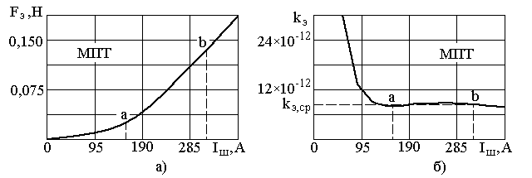

Рисунок 2.3 – Зависимости $F_{э}=f(I_{ш})$ и $k_{э}=f(I_{ш})$ для токового реле РТ-40/20

Из получившегося математического выражения становится ясно, что именно коэффициент $k_{э}$ определяет связь между механической силой пружины $F_{п}$ и током $I_{ш}$ в шине, Зависимость $k_{э}=f(I_{ш})$, рассчитанная по (2.4), приведена на рисунке 2.3б. Из рисунка 2.3 следует, что в интервале «a-b» величина коэффициента $k_{э}$ изменяется незначительно. При этом среднюю величину $k_{э,\text{ср}}$ в этом указанном интервале следует считать равной $8,\text{53}×{\text{10}}^{−\text{12}}$.
В соответствии с рисунком 2.1в воздушные зазоры между полюсами магнитопровода и якорем одинаковы. Поэтому основным параметром магнитной системы МПТ, на основе которой базируется определение порога его срабатывания является величина индукции магнитного поля $В_{δ}$ и магнитного потока $Ф_{δ}$ в этих воздушных зазорах. В соответствии с [11 с. 110] электромагнитная сила

$F_{э}=\left|\frac{{\text{dW}}_{δ}}{{dδ}_{1}}\right|=\frac{B_{δ}H_{δ}}{2}S_{δ1}=\frac{B_{δ}^{2}}{2μ_{0}}S_{δ}$, (2.5)
где $W_{δ}$ - магнитная энергия в воздушном зазоре величиной $δ$; $Н_{δ}$ - напряженность магнитного поля в этом воздушном зазоре; $μ_{0}$ - магнитная проницаемость вакуума равная $1,\text{256}⋅{\text{10}}^{−6}$гн/м.
Исходя из этого индукция магнитного поля и магнитный поток $Ф_{δ}$ в воздушном зазоре

$В_{δ}=\sqrt{{2⋅μ_{0}⋅F_{э}}/{S_{δ}}}$ и $Ф_{δ}=В_{δ} S_{δ}$. (2.6)

Однако принятые при определении величин $В_{δ}$ и $Ф_{δ}$ допущения [10 с. 66; 11 с. 110] могут привести к значительным погрешностям. Для определения величины погрешности расчета $В_{δ}$ и $Ф_{δ}$ по этим математическим выражениям рекомендуется воспользоваться экспериментальным путем.
Точность определения $В_{δ}$ и $Ф_{δ}$ экспериментальным путем зависит от таких факторов [38] как конструктивное исполнение экспериментальной установки, точность используемых в ней приборов и уровня профессиональных навыков экспериментаторов.
Экспериментальное определение $В_{δ}$ и $Ф_{δ}$ осуществлялось на установке, электрическая схема которой приведена на рисунке 2.4. В ней для установления зависимостей $В_{δ}$ и $Ф_{δ}$ от тока в плоской шине использовалось устройство, разработанное на базе магнитной системы токового реле РТ-40/20. В нем вместо плоской шины применялась обмотка из 16 витков. Использование такой обмотки вместо плоской шины позволяет громоздкий и дорогостоящий регулятор на рабочие токи до 600А заменить лабораторным однофазным автотрансформатором ATV на номинальный ток 10А работающий совместно с понижающим трансформатором TV типа ОС-220/36.

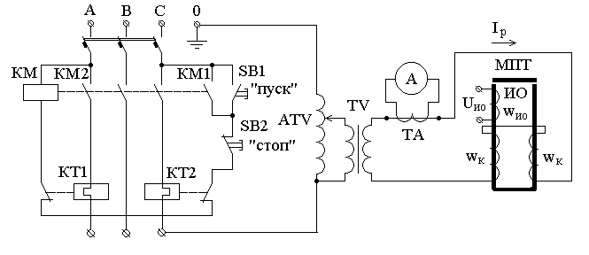

Рисунок 2.4 – Схема для исследования параметров магнитной системы токового реле серии РТ-40
В этой установке для измерения тока в цепи обмотки реле используется трансформатор тока ТА типа ТАУ-2 50/5 и амперметр А – типа Д566 с пределами измерения 5А и 10А с классом точности 1,0. Для защиты от КЗ в экспериментальной установке использовался автоматический выключатель ПА-50. Ее включение и отключение осуществлялось с помощью магнитного пускателя КМ типа ПМЕ-200.
Для регистрации результатов экспериментов используются показания амперметра $А$ и цифрового вольтметра DT2002 с высоким входным сопротивлением. Этот вольтметр подключается к измерительной обмотке ИО, содержащей 16 витков. Эта обмотка располагается на одном из полюсов магнитопроводода так, как это показано на рисунках 2.1а, 2.4. Для регистрации переходных процессов используется двухлучевой осциллограф. Внешний вид экспериментальной установки показан на рисунке 2.5.

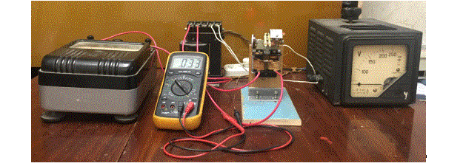

Рисунок 2.5 – Внешний вид экспериментальной установки

Таблица 2.2 – Размеры элементов магнитопровода магнитной системы токового реле серии РТ-40

Размеры элементов магнитопровода | Величина
Высота $а_{1}$ и ширина $а_{2}$ магнитопровода, мм | 64 и 48
Размеры $b_{1}$ и $b_{2}$ поперечного сечения магнитопровода, мм | 5 и 15
Толщина $d_{1}$ якоря, мм | 0,5
Величина $δ$ воздушного зазора, мм | 0,6

Таблица 2.3 – Размеры шины и места ее размещения в МПТ

Размеры шины и координаты места ее расположения в МПТ | Величина, мм
Ширина $h_{2}$ и толщина $d_{2}$ шины, мм | 22 и 5
Расстояние от шины до воздушного зазора $h_{1}$,мм | 24

Величины элементов магнитной системы токового реле РТ-40 приведены в таблице 2.2, а размеры шины ее место расположения показаны в таблице 2.3. Как показали эксперименты, магнитный поток $Ф_{δ}$ в воздушном зазоре исследуемой магнитной системы в основном зависит от величины воздушного зазора и тока в обмотке. И практически не зависит от размера обмотки и места ее расположения на магнитопроводе.
Величина напряжения $U_{\text{ио}}$, индуцируемого в измерительной обмотке магнитным потоком $Ф_{δ}$, в зависимости от величины тока в обмотке или рассчитанной по (2.1) величины тока в шине непосредственно перед срабатыванием реле и сразу после его срабатывания для различного положения указателя порога срабатывания приведена в таблице 2.4.

Таблица 2.4 – Результаты измерений $U_{\text{ио}}$ для определения магнитного потока в воздушном зазоре

Ток в обмотке реле РТ-40/20, А | 5 | 6 | 7 | 8 | 9 | 10
Расчетный ток в шине $I_{ш}$, А | 160 | 192 | 224 | 256 | 288 | 320
$U_{\text{ио}}$ в измерительной обмотке перед срабатыванием реле, В | 0.016 | 0,020 | 0,025 | 0,029 | 0,034 | 0,038
$U_{\text{ио}}$ в измерительной обмотке после срабатывания реле, В | 0,023 | 0,029 | 0,036 | 0,042 | 0,049 | 0,055

При известной величине $U_{\text{ио}}$ индуцируемого магнитным потоком $Ф_{δ}$ в измерительной обмотке в соответствии с [11, с.] действующее значение этого магнитного потока и индукции магнитного поля в воздушном зазоре экспериментального устройства можно определить как

$Ф_{δ}={U_{\text{ио}}}/4,\text{44} {\text{fw}}_{\text{ио}}$ и (2.7)

$В_{δ}={U_{\text{ио}}}/4,\text{44} {\text{fw}}_{\text{ио}}S_{δ}$, (2.8)

где $w_{\text{ио}}$ - число витков в измерительной обмотке.
Величина индукции магнитного поля в воздушном зазоре реле в зависимости от величины тока в обмотке или рассчитанной по (2.1) величины тока в шине непосредственно перед срабатыванием реле и сразу после его срабатывания для различного положения указателя порога срабатывания приведена в таблице 2.5.
То есть, разработанная экспериментальная установка с используемыми в ней элементами позволяет достаточно точно определить величину индукции магнитного поля и магнитного потока в воздушном зазоре $δ=0,6 \text{мм}$, при которой в зависимости от положения указателя порога срабатывания происходит срабатывание МПТ изготавливаемого на базе токового реле серии РТ-40.
В тоже время определение величины индукции магнитного поля и магнитного потока в воздушном зазоре $δ=0,6 \text{мм}$ при других конфигурациях магнитной системы экспериментальным путем представляет собой достаточно трудоемкую задачу. Иногда для этих целей удобнее воспользоваться одним из методов математического моделирования.

Таблица 2.5 – Результаты расчета индукции магнитного поля в воздушном зазоре

Ток в обмотке реле РТ-40/20, А | 5 | 6 | 7 | 8 | 9 | 10
Расчетный ток в шине $I_{ш}$, А | 160 | 192 | 224 | 256 | 288 | 320
Индукция $В_{δ}$ перед срабатыванием реле, Тл | 0,060 | 0,075 | 0,094 | 0,109 | 0,128 | 0,143
Индукция $В_{δ}$ после срабатывания реле, Тл | 0,086 | 0,109 | 0,135 | 0,158 | 0,184 | 0,206

2.2 Моделирование параметров магнитной системы токового реле РТ-40 с помощью программного комплекса ELCUT
В соответствии руководством пользователя [38] исследование возможности использования программного комплекса ELCUT для моделирования параметров магнитной системы МПТ изготовленной на базе токового реле серии РТ-40 требуется персональный компьютер с оперативной системой Windows 7 и студенческая версия программного комплекса ELCUT. Эту версию можно загрузить как с компакт диска, так и с сайта www.elcut.ru.
Моделирования магнитного поля в элементах магнитной системе МПТ с помощью студенческой версии программного комплекса ELCUT осуществляется с помощью соответствующих окон в следующем порядке:
1. Производится выбор типа задачи.
2. Задаются размеры элементов магнитной системы и их физические свойства.
3. Задаются граничные условия.
4. Осуществляется вывод результатов моделирования.
Для выбора типа задачи в случае моделирования магнитного поля в элементах магнитной системы МПТ пользуются окном, изображение которого приведено на рисунке 2.6. С помощью этого окна присваивается имя файлу и производися выбор типа задачи. В данном случае это моделирование магнитного поля переменного тока.
Затем в окнах задачи размеров и физических свойств элементов магнитной системы, а также шины с током как источника поля магнитного переменного тока задаются размеры этих элементов, их магнитные свойства, а также размеры шины, ее место расположения относительно магнитопровода и параметры тока в шине. Величины элементов магнитной системы, а также размеры шины и места ее размещения относительно магнитной системы приведены в таблицах 2.2, 2.3.
При этом геометрическая модель магнитной системы из магнитопровода и якоря, а также шины с током строится в декартовой системе координат путем задания положения вершин их контуров. Координаты всех вершин определяются с учетом размеров элементов расчетной модели, которые берутся из таблиц 2.2, 2.3. Контуры элементов магнитной системы МПТ и шины с током в виде ребер выделяют путем объединение двух вершин расчетной схемы.

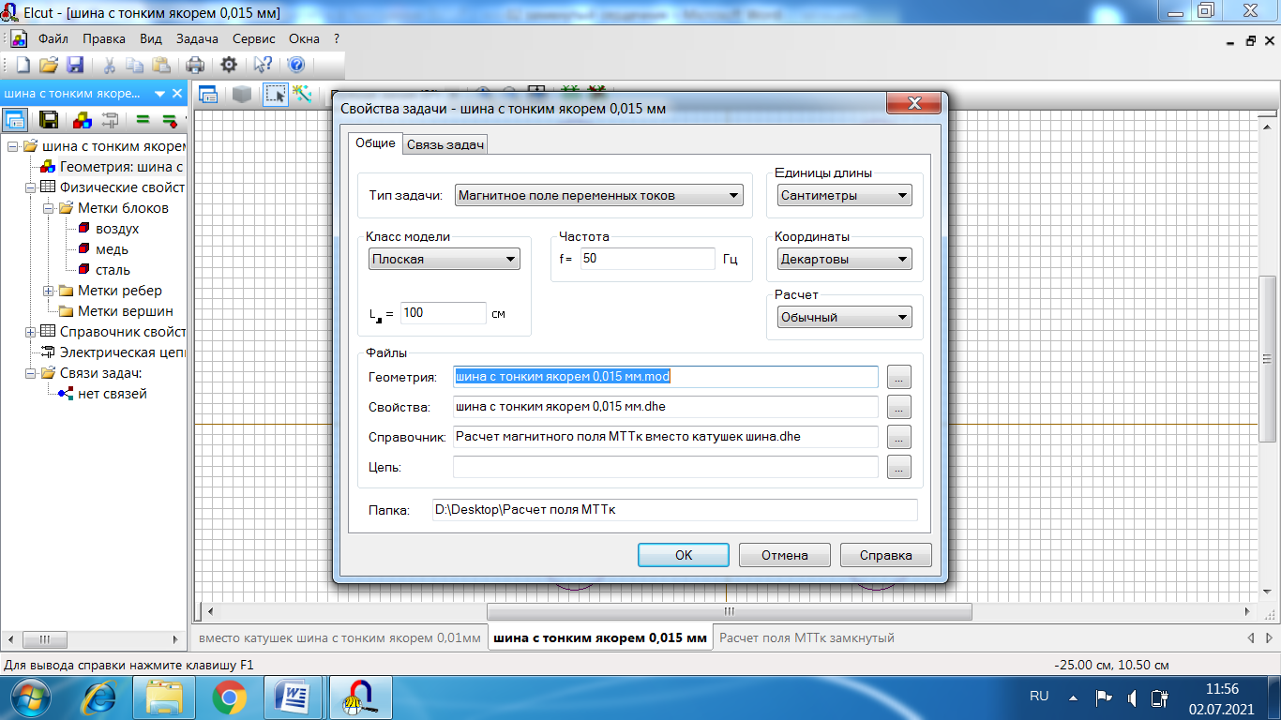

Рисунок 2.6 – Окно для выбора типа задачи

Расчетная модель, приведенная в окне построения сетки для расчета с помощью метода конечных элементов на рисунке 2.7, состоит из элементов в виде магнитопровода, якоря и шины с током, которые окружены воздушной средой. Эти элементы имеют различные физические свойства. При составлении описания окна их представляют отдельными блоками, каждому из которых присваивается своя метка. По этим меткам при моделировании магнитного поля в элементах МПТ вызываются соответствующие блоки, в которых находится описание физических свойств элементов расчетной схемы. А также заданы параметры источника магнитного поля и граничные условия.
Для описания расчетной модели магнитной системы МПТ было создано три блока. В первом блоке были размещены данные по магнитопроводу и якорю, которые изготовлены из стали. Эти данные включают в себя размеры этих элементов и их расположение, а также величину магнитной проницаемости. Во втором блоке размещались данные о размерах источника тока, его расположение относительно магнитной системы МПТ и задавалась величина тока в шине в виде полного тока в ней или плотностью тока в этой шине. В третьем блоке давалось писание параметров и размеров среды окружающей магнитопровод с якорем и шину с током в пределах расчетной области. При этом в соответствии с [38] линейные размеры внешней границы расчетной области должны превышать размеры магнитной системы примерно в три раза.

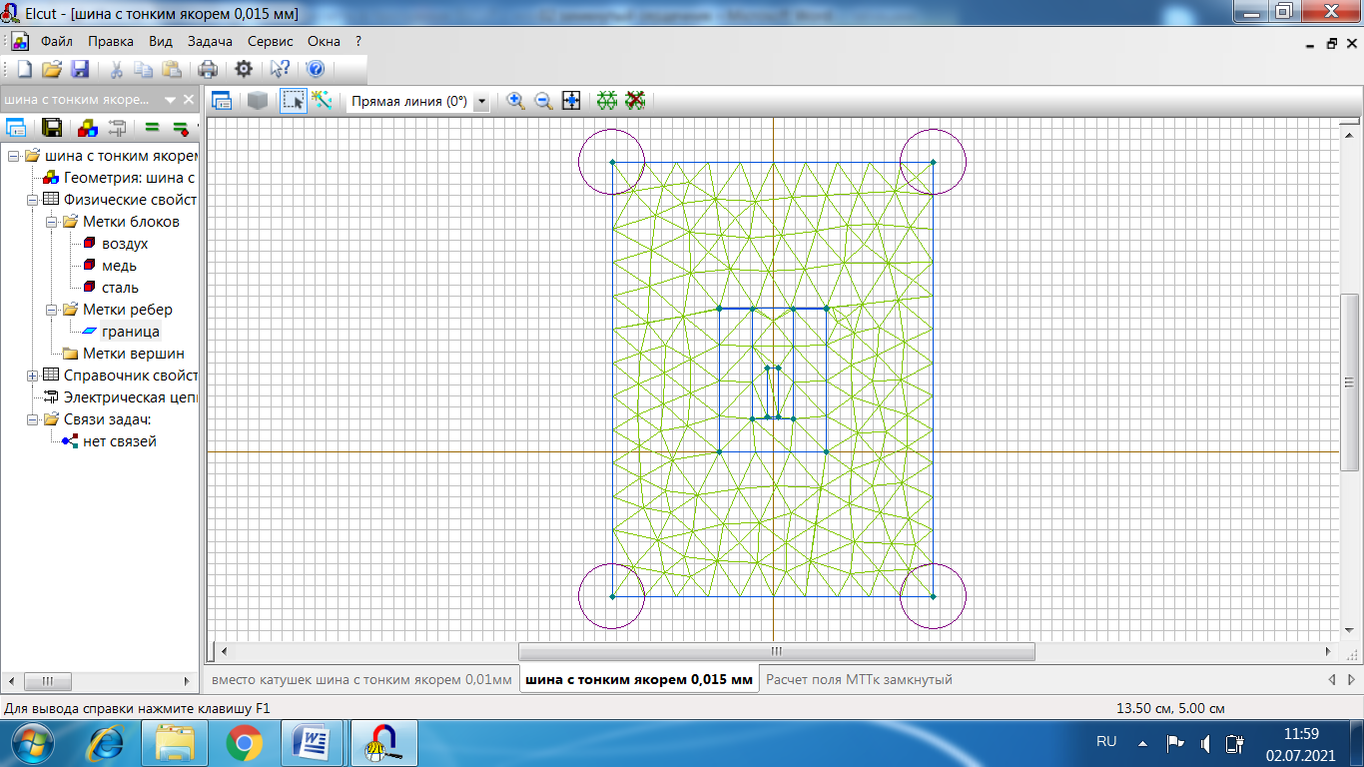

Рисунок 2.7 – Окно построение сетки для расчета с помощью метода конечных элементов

Граничные условия расчетной области в следующих окнах. Там же строится сетка для реализации метода конечных элементов. В этом случае с учетом условия Дирихле на вершинах и ребрах задается нормальная составляющая векторного магнитного потенциала. Картина сетки для реализации метода конечных элементов приведена на рисунке 2.7.
После заполнения всех окон автоматически осуществляется решение задачи по расчету распределения магнитного поля во всех элементах магнитной системы МПТ и в окружающей среде. Результаты моделирования в студенческой версии программного комплекса ELCUT могут представляться как в виде картины магнитного поля в расчетной области, так и в виде численных значений в локальной области. Пример окна для предоставления результатов решения задачи в виде общей картины магнитного поля в расчетной области показан на рисунке 2.8. Здесь же представляются численные результаты в виде индукции магнитного поля в заданной точке.
Из таблицы 2.5 следует, что величина индукции $В_{δ}$ магнитного поля в воздушном зазоре сразу после срабатывания МПТ примерно на 30% больше магнитной индукции в воздушном зазоре непосредственно перед его срабатывания. Это вызвано Г – образной конфигурацией стального якоря и траекторией его движения при срабатывании МПТ. В связи с этим при полном повороте якоря, то есть тогда, когда МПТ сработал, плоскость якоря полностью перекрывает торцевую часть полюса магнитопровода. При этом воздушный зазор между якорем и полюсом магнитопровода МПТ составляет 0,6 мм. В исходном положении плоскость якорь лишь частично перекрывает торцевую часть полюса магнитопровода. При этом воздушный зазор между якорем и этой частью магнитопровода МПТ составляет порядка 0,7 мм.
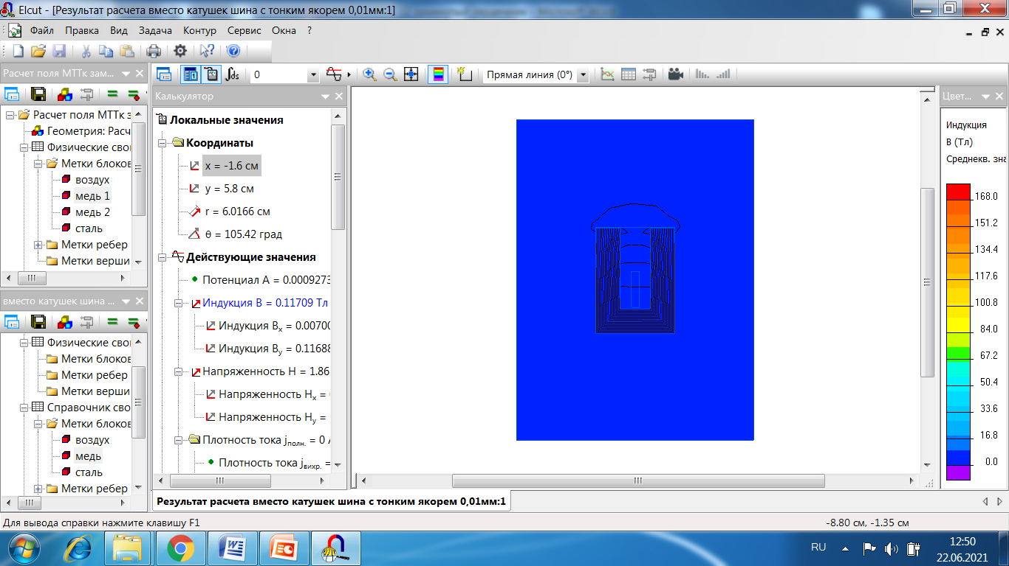

Рисунок 2.8 – Окно для предоставления результатов решения задачи

В связи с этим, при моделировании магнитного поля в воздушном зазоре при нахождении якоря в исходном положении с помощью программного комплекса ELCUT следует принимать величину воздушного зазора равной 0,6 мм, толщину якоря равной 0,5 мм. Для этого случая результаты моделирования индукции $В_{δ}$ магнитного поля в воздушном зазоре магнитной системы и его экспериментальные значения и приведены в таблице 2.6. Сопоставление этих величин показывает [42], что погрешность моделирования при росте тока в шине линейно возрастает. При этом ее максимум приходится на величину тока равную 320А и составляет 15,53%. Нет ссылок на источники 39-41

Таблица 2.6 – Величина магнитной индукции $В_{δ}$ в воздушном зазоре зависимости от величины тока $I_{ш}$ в шине сразу после размыкания контактов

Ток в шине $I_{ш}$, А | 160 | 192 | 224 | 256 | 288 | 320
Индукция $В_{δ}$ сразу после размыкания контактов (экспериментальная),Тл | 0,086 | 0,109 | 0,135 | 0,158 | 0,184 | 0,206
Индукция $В_{δ}$ сразу после размыкания контактов (расчетная),Тл | 0,087 | 0,105 | 0,122 | 0,140 | 0,157 | 0,174
Погрешность расчета, % | 1,14 | 3,66 | 9,62 | 11,39 | 14,67 | 15,53

Когда ротор магнитной системы МПТ изготовленного на базе токового реле серии РТ-40 находится в исходном положении, его якорь только частично, примерно на одну треть, перекрывает торцевую часть магнитопровода и несколько от нее удаляется. В этом случае в расчетной модели на рисунке 2.1в величину воздушного зазора следует принимать равной 0,7 мм, а толщину якоря – 0,016 мм. Для этого случая результаты расчета величины магнитной индукции в воздушном зазоре непосредственно перед срабатыванием МПТ полученные с помощью программного комплекса ELCUT приведены в таблице 2.7. Сопоставление этих данных с результатами эксперимента, приведенными в этой же таблице, показывает, что величина погрешности расчета также линейно увеличивается с ростом тока в шине. При этом максимальная величина погрешности при токе 320А также составляет 15,38%.

Таблица 2.7 – Величина магнитной индукции $В_{δ}$ в воздушном зазоре зависимости от величины тока $I_{ш}$ в шине непосредственно перед срабатыванием МПТ

Ток в шине $I_{ш}$, А | 160 | 192 | 224 | 256 | 288 | 320
Индукция $В_{δ}$ перед размыканием контактов (экспериментальная), Тл | 0,060 | 0,075 | 0,094 | 0,106 | 0,128 | 0,143
Индукция $В_{δ}$ перед размыканием контактов (расчетная), Тл | 0,061 | 0,073 | 0,085 | 0,093 | 0,109 | 0,121
Погрешность расчета, % | 1,63 | 2,67 | 9,57 | 12,26 | 14,84 | 15,38

Из таблиц 2.6 и 2.7 видно, что величина погрешности моделирования индукции магнитного поля в воздушном зазоре МПТ изготовленного на базе магнитной системы токового реле серии РТ-40 непосредственно перед его срабатыванием практически полностью совпадает по величине.
С учетом того, что зависимость погрешности расчета от величины тока является линейной связи представляется возможность коррекции результатов моделирования индукции магнитного поля в воздушном зазоре. Для этого можно воспользоваться эмпирическим выражением

$B_{δ,p}=B_{δ}\left\{1+α(I_{ш}−\text{160})/{\text{160}}\right\}$, (2.9)

где $α=β/{\text{100}}$; $β$ - величина погрешности моделирования индукции магнитного поля в воздушном зазоре при токе в шине равном 320А.
Таким образом, использование для расчетов индукции магнитного поля МПТ студенческой версии программного комплекса ELCUT с последующей коррекцией результатов моделирования позволяет с достаточно высокой точностью определять ее величину в магнитных системах произвольной конфигурации, изготавливаемых на базе магнитной системы токовых реле серии РТ-40. Распределение магнитного поля от шины с током по магнитной системе такого токового реле построенная с помощью программного комплекса ELCUT приведена на рисунке 2.9.



Рисунок 2.9 – Картина распределения магнитного поля от шины с током в магнитной системе токового реле серии РТ-40

2.3 Конструкционные особенности магнитных преобразователей тока
В настоящее время разработано несколько конструкций МПТ, которые выполняются на базе магнитной и контактной системы токового реле РТ-40. Наиболее простой в изготовлении МПТ с одним магнитопроводом [33, с. 357; 36, р. 579]. При его выполнении из реле РТ-40, у реле убирают коммутационные провода, откручивают основание и отрезают часть алюминиевой стойки. Контактная система остается без изменения. Конструкция такого МПТ приведена на рисунке 2.10,а где 1 – алюминиевая стойка; .2 – контактная система; 3 – магнитопровод; 4 – якорь; 5 – винты.

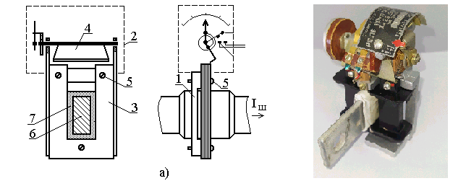

Рисунок 2.10 – Конструкция и установка МПТ с одним магнитопроводом

Для установки и закрепления МПТ на шине 6 используют изоляцию 7. Ее выполняется их стеклоткани в виде ленты, которую пропитывают лаком или эпоксидной смолой. Затем эту ленту наматывают на шину до толщины достаточной для плотной посадки МПТ. Такой монтаж МПТ на шине 6 после высыхания пропиточного лака лаком или эпоксидной смолой позволяет надежно закрепить МПТ на шине. Такое его закрепление надежно и защитить обслуживающий персонал от поражения электрическим током при обслуживании этого МПТ или при выставлении порога срабатывания. Внешний вид МПТ приведен на рисунке 2.10б.
Основным недостатком МПТ такой конструкции является то, что для его монтажа требует разъем шины. Что несколько ограничивает область его использования. Как правило, МПТ такой конструкции может использоваться в качестве защиты от КЗ электрических сетей и электроустановок напряжением ниже 1000В.
Эту проблему можно решить путем использования МПТ, который также выполняется на базе магнитной и контактной системы токового реле РТ-40 [37, р. 110], но имеет два расположенных параллельно магнитопровода. Конструкция этого МПТ и его размещение на токоведущей шине, а также внешний вид показаны на рисунках 2.11а, 2.11б. Этот тип МПТ может использоваться для защиты от токов КЗ электрических сетей и электрических установок с напряжением до 6кВ.
В МПТ с двумя магнитопроводами в качестве несущего элемента используется алюминиевая стойка 1 имеющая П – образную форму. На этой стойке монтируются контактная система 2 и с помощью четырех винтов 3 закрепляются магнитопроводы 4 и 5. Контактная система этого МПТ аналогична контактной системе токового реле серии РТ-40.

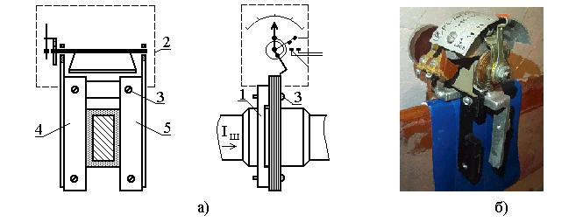

Рисунок 2.11 – Конструкция и установка МПТ с двумя расположенными параллельно магнитопроводами в сетях до 1000В

Для установки и закрепления МПТ с двумя разъем токоведущей шины не требуется. На практике в сетях с напряжением ниже 1000В крепление этого МПТ осуществляется также с помощью изоляции, выполненной из стеклоткани пропитанной лаком или эпоксидной смолой.
МПТ с укороченными магнитопроводами является разновидностью МПТ с двумя расположенными параллельно магнитопроводами. С его помощью можно реализовывать токовые защиты установок на напряжение выше 1000В. Конструкция этого МПТ и его установка при реализации токовой защиты сети показана на рисунке 2.12 [46], где в качестве несущего элемента используется алюминиевая стойка 1, имеющая Н – образную форму. С одной стороны на этой стойки монтируются контактная система 2, а с другой стороны на ней с помощью четырех винтов 3 закрепляются магнитопроводы 4 и 5. Нет 43-45
Алюминиевая стойка 1 на электрической установке закрепляется с помощью системы стоек 6, 7 и 8, 9 из алюминия, которые между собой скрепляются с помощью винтов 10, а также винтов 11 и гаек 12. Что обеспечивает возможность перемещения алюминиевой стойки 1 с контактной системой 2 и магнитопроводами 4 и 5 относительно токоведущей шины 13 в достаточно широких пределах, а, следовательно, влиять на величину порога срабатывания. Токоведущая шина 13 к защищаемой электрической установке крепится с помощью опорного изолятора 14. Расстояние $h_{3}$ от шины 13 до магнитопроводов 4 и 5 отмеряется по шкале нанесенной на стойку 6. Для того, чтобы исключить возможность возникновения электрического пробоя между шиной 13 с током и металлическими элементами конструкции МПТ на этой шине закрепляется изоляция в виде пластины 15 П – образной формы из пластика.

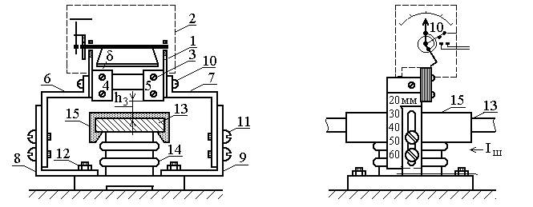

Рисунок 2.12 – Конструкция и установка МПТ с двумя магнитопроводами в сетях с напряжением выше 1000В

Таким образом, в таком МПТ в зависимости от номинального напряжения и мощности защищаемой электроустановки магнитопроводы и шина может иметь произвольные размеры, а также располагаться на произвольном расстоянии $h_{3}$ друг от друга.
Иногда токовая защита с МПТ такая конструкция не обладает требуемой чувствительностью. То есть величина тока в шине, при которой МПТ с минимально возможным порогом срабатывания должен срабатывать, не приводит к его срабатыванию. В этом случае можно воспользоваться МПТ с двумя Г – образными магнитопроводами, конструкция которого приведена на рисунке 2.13. В этой конструкции МПТ несущая стойка 1 выполняется из листового текстолита. К ней, как в предыдущей конструкции МПТ, прикрепляется контактная система 2, а также с помощью винтов 3 магнитопроводы 4 и 5.

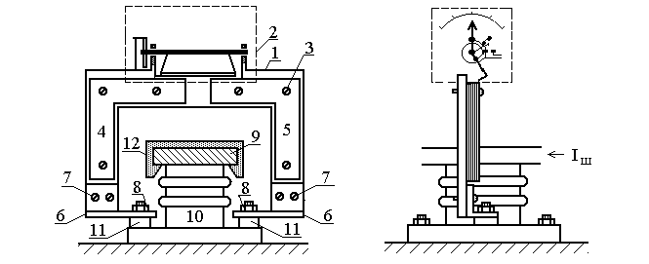

Рисунок 2.13 – Конструкция МПТ с линейным расположением магнитопроводов

На электрической установке МПТ закрепляется с помощью двух кронштейнов 6, например, из алюминия. Эти кронштейны к несущей стойке 1 прикрепляются винтами 7, а к защищаемой электрической установке гайками 8. Токоведущая шина 9 на элементах конструкции электрической установки закрепляется с помощью опорного изолятора 10. Расстояние между токоведущей шиной и магнитопроводами 4 и 5 выставляется с помощью регулировочных шайб 11. Для защиты от возникновения электрического пробоя между шиной 9 с током и металлическими элементами конструкции МПТ используется изоляция в виде пластины 12 из пластика. В этой конструкции МПТ, также используется контактная система от токового реле серии РТ-40.
Устройство трехфазного МПТ [45] для защиты от КЗ электроустановки с напряжением до 1000В показано на рисунке 2.14. Оно содержит несущую стойку 1 из листового текстолита, на которой с помощью восьми винтов 2 закрепляются магнитопроводы 3-6, а также контактная система 7. Неподвижная часть контактной системы 7 включает в себя неподвижные контакты 8, которые закреплены на несущей стойке 1. Через эти контакты катушка дистанционного расцепителя автоматического выключателя подключается к источнику питания в виде электрической сети.
Подвижная часть контактной системы 7 состоит из вращающейся в подшипниках оси 9, на которой закреплены якорь 10 и подвижные контакты 11. Связь между подвижной и неподвижной частями осуществляется с помощью дисковой пружины 12, которая одним концом прикрепляется к оси 9, а другим концом к несущей стойке 1. При этом подвижная часть контактной системы 7 относительно несущей стойки 1 закрепляется так, чтобы между торцами магнитопроводов 3-6 и якорем 10 образовался воздушный зазор 13. МПТ такой конструкции закрепляется на шинах 14-16 фаз А, В и С с помощью изоляции 17. Как видно из рисунка 2.14 такой МПТ достаточно прост в изготовлении и установке.

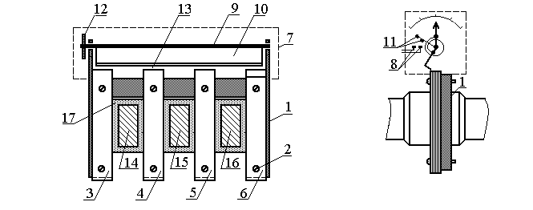

Рисунок 2.14 – Конструкция трехфазного МПТ

В ряде случаев при реализации МПТ контактную систему токового реле серии РТ-40 можно заменить герконом, как показано на рисунке 2.15. Что значительно упростит контактную систему МПТ. Такая конструкция МПТ может использоваться как в низковольтных сетях и электрических установках с напряжением как до 1000В, так и высоковольтных сетях до 10кВ. Магнитная система этого МПТ изготавливаются на базе элементов магнитной системы токового реле серии РТ-40. Элементы крепления этой магнитной системы аналогичны тем, которые используются в конструкции МПТ приведенной на рисунке 2.12.

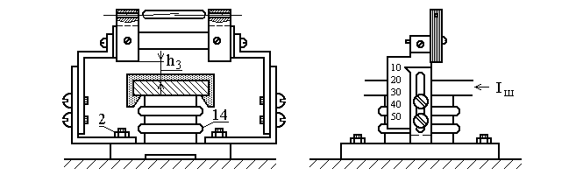

Рисунок 2.15 – Конструкции и установка МПТ с герконом

В связи с тем, что ток в шине, при котором происходит срабатывание геркона, зависит от расстояния между магнитной системой геркона и токоведущей шиной, то для выставления порога срабатывания при известном токе срабатывания МПТ пользуются шкалой, которая нанесена на одну из несущих стоек. Для установки геркона в МПТ в его магнитопроводах высверливаются отверстия. При изготовлении магнитной системы МПТ геркон вставляется в эти отверстия так, чтобы его воздушный зазор находился между магнитопроводами.
Есть основания полагать, что величина намагничивающей силы необходимой для срабатывания геркона значительно меньше этой силы необходимой для срабатывания магнитной системы от токового реле серии РТ-40. Поэтому МПТ с герконом будут иметь более низкий порог срабатывания, а следовательно, более широкую область использования.

2.4 Установка для экспериментального исследования токовых защит на магнитных преобразователях тока
Для определения параметров МПТ, а также для проверки работоспособности токовых защит на различных типах МПТ и их зависимостей от влияния различных факторов возникающих при реализации этих защит экспериментальным путем используется экспериментальная установка, схема и внешний вид которой приведена на рисунках 2.16, 2.17. Ее отличие от экспериментальной установки, приведенной в [42, с. 62] заключается в том, что в контуре для формирования магнитного поля имеется возможность подключения одного и двух витков. Что позволяет, при проведении экспериментов, имитировать магнитное поле шины с током до 1000А и использовать эту установку для получения экспериментальных данных с большей частью МПТ, конструкции которых приведены в разделе 2.3.

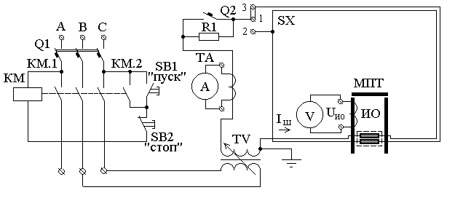

Рисунок 2.16 – Схема экспериментальной установки для исследования параметров МПТ с двумя магнитопроводами

Подключение экспериментальной установки к сети производится с помощью автоматического выключателя SF1 типа АП-50 и магнитного пускателя КМ типа ПМЕ-201 [39, с. 63]. При такой схеме подключения автоматический выключатель SF1 служит для защиты этой экспериментальной установки от КЗ, а с помощью магнитного пускателя КМ осуществляется дистанционное подключение и отключение экспериментальной установки к сети во время проведения экспериментов.

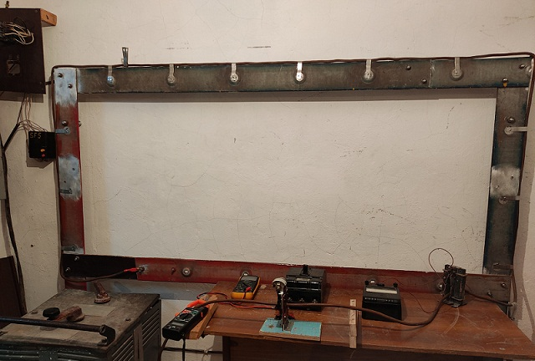

Рисунок 2.17 – Внешний вид экспериментальной установки для измерения параметров МПТ с двумя магнитопроводами

Для определения порога срабатывания МПТ потребовалось плавное изменение тока в токоведущей шине. В связи с этим для обеспечения плавной регулировки тока в этом контуре используется промышленный сварочный трансформатор TV марки ТДМ-317 У2. Для чего проводник контура подключается к вторичной обмотке этого сварочного трансформатора. Расширение диапазона регулирования тока достигается за счет того, что этот трансформатор выполняют двухступенчатым. С его помощью удалось имитировать ток с верхним пределом порядка 1500А в течение времени достаточного для проведения эксперимента.
Кроме этого, экспериментальная установка имеет еще два устройства для регулирования тока в шина МПТ. Первое устройство выполняется в виде переключателя, контакты которого подключены к блоку переключения SX. С помощью его накладки при отключенном сварочном трансформаторе TV с помощью накладки к его вторичной обмотке можно подключать как один, так и два витка контура.
Для осуществления скачкообразного изменения тока в контуре в процессе эксперимента к нему с помощью автоматического выключателя SF2 типа TYP WIS 100 подключается и сопротивление R1. Величина этого сопротивления принималась равной величине активного сопротивления проводника одного витка используемого контура. Что дает возможность проверять работоспособность защит на МПТ в нормальном нагрузочном режиме работы и при возникновении КЗ.
Измерения тока в контуре осуществляется с помощью проходного трансформатора тока ТА марки ТК-20 1000/5 и амперметра А типа Э59. Пределы измерения этого амперметра равны 2,5А и 5,0А, при классе точности равной 0,5. Измерение магнитного потока в воздушном зазоре $δ$ МПТ осуществляется с помощью измерительной обмотки (ИО) намотанной на магнитопровод вблизи воздушного зазора. Эта измерительная обмотка содержит 16 витков и при подключается к вольтметру V типа DT2002 с высоким входным сопротивлением. При этом величина магнитного потока и магнитной индукции в воздушном зазоре $δ$ определяется по математическим выражениям (2.7) и (2.8).
Регистрация результатов экспериментов в переходных процессах осуществлялась с помощью двухлучевого осциллографа.

Выводы по второму разделу
1. Исследованы параметры магнитной системы токового реле серии РТ-40, построена полученная экспериментальным путем зависимость величины магнитной индукции в воздушном зазоре между торцами магнитопровода и якорем этой магнитной системы, которая вызывает срабатывания реле, от величины тока в шине.
2. Разработаны конструкции пяти магнитных преобразователей тока, которые выполняется на базе магнитной и контактной систем токового реле РТ-40. Эти магнитного преобразователя тока различаются способами их крепления и выставления порога срабатывания, а также способами защиты от напряжения в токоведущей шине. Это дает возможность реализовывать простые и дешевые, однофазные и трехфазные токовые защиты для низковольтных электрических сетей и электроустановок, а также высоковольтных электроустановок напряжением до 10кВ.
3. Разработана конструкция магнитного преобразователя тока, который выполнен на базе магнитной системе токового реле РТ-40 с контактной системой в виде геркона. Это дает возможность реализовывать простые и дешевые, однофазные токовые защиты для низковольтных электрических сетей и электроустановок напряжением до 10кВ.
4. Исследована возможность использования студенческой версии программного комплекса ELCUT для моделирования индукции магнитного поля в воздушном зазоре между торцами магнитопровода и якорем магнитного преобразователя тока в зависимости от величины тока в шине, которая показала, что этот программный комплекс позволяет рассчитывать данную магнитную индукцию с погрешностью, не превышающей 15,5%. Такая погрешность вполне удовлетворяет требования релейной защиты. При расчете тока срабатывания токовой защиты эту погрешность следует учитывать соответствующим коэффициентом.
3 ПОСТРОЕНИЕ ТОКОВЫХ ЗАЩИТ НА МАГНИТНЫХ ПРЕОБРАЗОВАТЕЛЯХ ТОКА

3.1 Защита на магнитных преобразователях тока с одним магнитопроводом
Схема однофазной ТО электрической линии, выполненной на базе МПТ с одним магнитопроводом и автоматического выключателя с дистанционным расцепителем приведена на рисунке 3.1а. Эта схема ТО выполняется аналогично типовой схеме однофазной МТЗ выполняемой с трансформатором тока и пусковым токовым реле, которая приведена на рисунке 1.22б.
При построении такой ТО МПТ устанавливается и закрепляется на токоведущей шине так, как это показано в разделе 2.3 и [38, с. 53]. В отличие от типовой схемы и для упрощения реализации ТО в сетях с напряжением 380В в качестве оперативного тока используется фазное напряжение. При этом катушка дистанционного подключается к этому напряжению сети сразу за автоматическим выключателем через контакт МПТ.
Во время работы защиты ток $I_{1}$ защищаемой линии $W$ протекает по токоведущей шине и создает в магнитной системе МПТ магнитное поле. Значение величины индукции этого магнитного поля в воздушном зазоре магнитной системы МПТ в зависимости от положения указателя порога срабатывания, при котором происходит его срабатывание, приведено в таблице 2.5. При определении параметров ТО его называют индукцией $В_{δ,с,з}$ магнитного поля срабатывания ТО. Величина тока $I_{1}$, при которой происходит срабатывание МПТ, называется током $I_{с,з}$ срабатывания защиты.

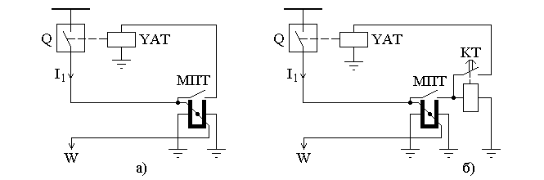

Рисунок 3.1 – Схемы однофазной ТО (а) и МТЗ с независимой характеристикой времени срабатывания и (б)

Характерной особенностью приведенной на рисунке 3.1,а схемы является то, что включении автоматического выключателя $Q$ напряжение одновременно подается на защищаемую электрическую линию или электроустановку, а также в цепь защиты. Что позволяет путем отключения выключателя выводить из работы не только защищаемую электрическую линию или электроустановку, но и элементы. Что значительно упрощает осуществление технического обслуживания МПТ и процесс установки его порога срабатывания.
Если при включенном автоматическом выключателе в защищаемой электрической линии или электроустановке отсутствует КЗ, то по их проводам будет протекать ток $I_{1}$, величина которого меньше током $I_{с,з}$ срабатывания ТО. В этом случае якорь МПТ удерживаемый спиральной пружиной будет находиться в исходном положении, а его нормально разомкнутые контакты остаются разомкнутыми. В связи с этим ток в цепи катушки дистанционного расцепителя будет отсутствовать, автоматический выключатель остается во включенном состоянии, а защищаемая линия или электроустановка под напряжением.
Возникновение КЗ в электрической линии или электроустановке сопровождается значительным увеличением тока $I_{1}$ в их проводниках электрической линии, а следовательно, в шине на которой установлен МПТ. В том случае, когда его величина превысит ток $I_{с,з}$ срабатывания защиты, якорь МПТ повернется, а его нормально разомкнутые контакты замкнутся. Это вызовет появление тока в катушке YAT дистанционного выключателя. Это вызовет его срабатывание и отключение автоматическим выключателем поврежденной линии или электроустановки от сети.
Ток $I_{с,з}$ срабатывания МПТ ТО линии или электроустановки с учетом раздела 1.4 и [9, с. 172] определяется как

$I_{с,з}=k_{н}k_{\text{из}}I_{к\text{,min}}$. (3.1)

где $k_{\text{из}}$ - коэффициент, с помощью которого осуществляется учет погрешности измерения в зависимости от места расположения шины относительно МПТ и ее размера. Его в расчетах следует принимать равны 1,1.
При этом ток $I_{с,з}$ срабатывания МПТ выставляется по шкале, приведенной на рисунке 2.2, а коэффициент чувствительности определяется по математическому выражению (1.17):
Схема однофазной МТЗ электрической линии или электроустановки, выполненной на базе МПТ с одним магнитопроводом, приведена на рисунке 3.1б. Эта схема МТЗ аналогична типовой схеме однофазной МТЗ выполняемой с трансформатором тока и пусковым токовым реле на рисунке 1.22а. Установка и закрепление МПТ для МТЗ осуществляется также как и установка и крепление МПТ для ТО. В этой схеме также в качестве оперативного тока также используется фазное напряжение. Условия выбора тока $I_{с,з}$ срабатывания МПТ при реализации МТЗ аналогичны тем, которые приведены в разделе 1.4. При этом ток срабатывания

$I_{с,з}=\frac{k_{н}k_{з}k_{\text{из}}}{k_{в}}I_{н\text{,max}}$. (3.2)
Ток $I_{с,з}$ срабатывания МПТ выставляется по шкале аналогичной той, которая приведена на рисунке 2.2, а коэффициент чувствительности [9, с. 164] определяется по математическому выражению

$k_{ч}={I_{к\text{,min}}}/{I_{с,з}}$, (3.3)

где $I_{к\text{,min}}$ - наименьший значение тока КЗ на защищаемом элементе. Для различных типов защищаемых элементов электрической сети определяется по разному [9, с. 164].
Как видно из таблицы 2.5 при величине воздушного зазора $δ=0,6 \text{мм}$ в зависимости от положения рычага установки порога срабатывания величина тока в шине, при котором срабатывает МПТ находится в пределах 160-320А. Иногда требуется этот диапазон токов изменить. Как показывают результаты расчетов и экспериментов допустимое уменьшение воздушного зазора между якорем и торцами магнитопровода позволяет снизить нижний уровень этого предела до 100-120А. В свою очередь увеличение этого воздушного зазора позволяет повысить верхний уровень этого предела до 480-500А.
Пример размещения МПТ на трехфазном токопроводе при реализации, например, трехфазной МТЗ приведен на рисунке 3.2. Из рисунка 3.2 видно, что на работу МПТ могут воздействовать магнитные поля токов, которые протекают в шинах соседних фаз. Однако, как показали соответствующие измерения, воздействие внешних магнитных полей на МПТ с одним магнитопроводом приводит к значительным погрешностям измерения. Поэтому при определении тока срабатывания МПТ их можно не учитывать.

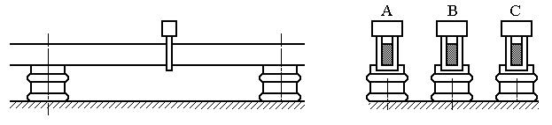

Рисунок 3.2 – Размещение МПТ с одним магнитопроводом на трехфазном токопроводе при реализации трехфазной токовой защиты

Схема трехфазной МТЗ на МПТ с одним магнитопроводом приведена на рисунке 3.3.
Таким образом, МПТ с одним магнитопроводом, изготавливаемые на базе токового реле серии РТ-40 могут использоваться для токовой защиты от КЗ электрических линий и электротехнических установок с напряжением до 1000В ток порога срабатывания которых находится в пределах 100-500А. В соответствии с [40, с. 20] использование таких устройств в сетях напряжением 0,38 и 0,66кВ позволяет осуществить защиту от КЗ потребителей мощностью порядка 350 и 600 кВт. При этом эти защиты получаются простыми, дешевыми и легко сопрягаемыми с автоматическими выключателями. Кроме этого, эти защиты вполне способны обеспечить требуемые быстродействие, чувствительность и селективность.

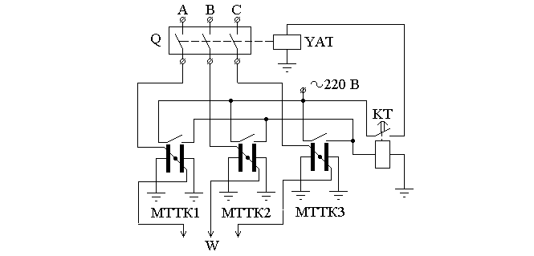

Рисунок 3.3 – Схемы трехфазной МТЗ на МПТ с одним магнитопроводом

3.2 Защита низковольтных сетей на магнитных преобразователях тока с двумя магнитопроводами
В соответствии с разделом 3.1 МПТ с одним магнитопроводом дешев и прост в изготовлении. Однако установки его на шины при построении токовых защит требует их разъема. Что усложняет его установку. В связи с этим на базе магнитной системы токового реле серии РТ-40 был разработан МПТ с двумя расположенными параллельно магнитопроводами. Для его установки не требуется разъем токоведущей шины. При этом такой МПТ может использоваться для защиты как в низковольтных сетей или электроустановок с напряжением 380-660В, так и высоковольтных сетей с напряжением до 10кВ.
В соответствии с разделом 2.3 МПТ [37, р. 110] также изготавливается с использованием элементов токового реле серии РТ-40. Его конструкция показана на рисунке 3.4а. Как видно из этого рисунка МПТ содержит алюминиевую стойку 1. На этой стойке монтируется контактная система 2 от токового реле серии РТ-40. К ней же с помощью четырех винтов 3 прикручены магнитопроводы 4 и 5. На токоведущей шине 6 МПТ закреплен с помощью изоляции 7 выполненной их стеклоткани в виде ленты пропитанной электротехническим лаком или эпоксидной смолой. Порог срабатывания МПТ выставляется с помощью рычага 8 по разметки шкалы 9.
При такой конструкции и креплении МПТ в процессе работы защиты ток $I_{1}$ протекающий по токоведущей шине защищаемой линии $W$ создает в магнитной системе МПТ магнитный поток $Ф_{δ}$. Путь прохождения этого магнитного потока рисунке 3.4б показан пунктирной линией. Величина индукции этого магнитного потока в воздушном зазоре, при котором в зависимости от положения рычага 8 установки порога срабатывания происходит срабатывание МПТ, приведена в таблице 2.5. Для реализации ТО и МТЗ на МПТ с двумя расположенными параллельно магнитопроводами можно воспользоваться схемами, приведенными на рисунке 3.1. В связи с этим работа защит с таким МПТ аналогична работе защит с МПТ, который имеет один магнитопровод.

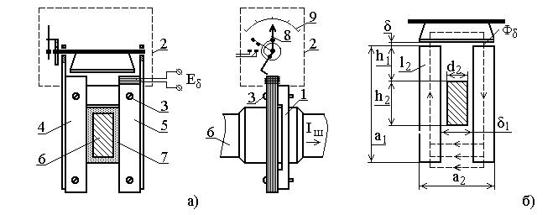

Рисунок 3.4 – Конструкция МПТ и его установка на плоской шине

Величина тока в шине, при котором происходит срабатывание МПТ, являться током $I_{с,з}$ срабатывания защиты. Ток $I_{с,з}$ срабатывания МПТ данного типа устанавливается с помощью рычага 8 путем выбора необходимого значения $m_{с,з}$ на шкале 9. В соответствии с [42, с. 64] разметка этой шкалы приведена на рисунке 3.5. Использование такой разметки шкалы обусловлено тем, что ток срабатывания защиты на МПТ зависит не только от положения рычага 8, но от размера шины $h_{2}$ и величины $h_{1}$, которая определяет ее расположение относительно МПТ.



Рисунок 3.5 – Разметка шкалы МПТ двумя расположенными параллельно магнитопроводами

Выбор необходимого значения $m_{с,з}$ по известным значениям размера шины $h_{2}$ и величины $h_{1}$ осуществляется по полученным экспериментально для элементарной шины зависимостям $I_{с,з,э}=f(h_{1})$ и получаемой в каждом конкретном случае зависимости $I_{ш,\text{ср}}=f(m_{\text{мпт}})$. При этом для проведения экспериментов использовался МПТ, размеры магнитной системы которого и размеры шины и места ее размещения относительно этого МПТ приведены в таблицах 3.1 и 3.2 соответственно.

Таблица 3.1 – Размеры элементов магнитной системы МПТ

Размеры элементов магнитопровода МПТ | Величина
Длина $а_{1}$ магнитопровода, мм | 64 и 48
Расстояние $а_{2}$ между магнитопроводами, мм | 64 и 48
Размеры $b_{1}$ и $b_{2}$ поперечного сечения стержня, мм | 5 и 15
Толщина $d_{1}$ якоря МТТк, мм | 0,5
Величина $δ$ воздушного зазора, мм | 0,6

Таблица 3.2 – Размеры шины и места ее размещения в МПТ

Размеры шины и координаты места ее расположения в МПТ | Величина, мм
Ширина $h_{2}$ и толщина $d_{2}$ шины, мм | 22 и 5
Расстояние от шины до воздушного зазора $h_{1}$,мм | 24

Зависимости $I_{с,з,э}=f(h_{1})$ [42, с. 72], построенные для элементарной шины с $h_{2}$=6 мм и $d_{2}$=6 мм при величинах $m_{\text{мпт}}$ равных 1-6 в виде линий a, b, c, d, e и f приведены на рисунке 3.6а. Использование зависимостей $I_{с,з,э}=f(h_{1})$ позволяет шину шириной $h_{2}$ заменить группой из $N$ элементарных шин. Так, например, на рисунке 3.6б такая шина заменена тремя элементарными шинами. Таким образом, при $N=3$ и заданной ширине шины $h_{2}$ ширина элементарных шин определяется как

$h_{\text{21}}=h_{\text{22}}=h_{\text{23}}={h_{2}}/N$, (3.4)

а их координаты

$h_{\text{12}}=h_{\text{11}}+h_{\text{21}}$ и $h_{\text{13}}=h_{\text{12}}+h_{\text{22}}$. (3.5)

Затем по полученным координатам и зависимостям $I_{с,з,э}=f(h_{1})$ на рисунке 3.6а для различных значений $m_{\text{мпт}}$ определяют величины тока $I_{ш1}$, $I_{ш2}$ и $I_{ш3}$ в элементарных шинах, которые приводят к срабатыванию МПТ, а их величинам ток $I_{ш,\text{ср}}$ в шине вызывающий срабатывание МПТ. При этом этот ток определяется как

$I_{ш,\text{ср}}=(I_{ш1}+I_{ш2}+I_{ш3})/N$. (3.6)
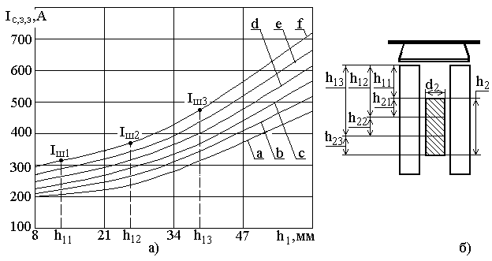

Рисунок 3.6 – Зависимости $I_{с,з,э}=f(h_{1})$ для различных положений рычага для выставления порога срабатывания (а) и схема для определения координат элементарных шин (б)

Величину $m_{с,з}$ [42, с. 73], при которой должен срабатывать МПТ, определяют по зависимости $I_{ш,\text{ср}}=f(m_{\text{мпт}})$ приведенной на рисунке 3.7 построенной по рассчитанным токам $I_{ш,\text{ср}}$ для каждого значения $m_{\text{мпт}}$. Таким образом, если известен ток $I_{c,з}$ срабатывания МПТ, то положение рычага указывающего порог срабатывания определяется так, как показано на рисунке 3.7. Из этого видно, что для данного случая рычаг следует устанавливать в положение $m_{c,з}=4,\text{75}$. При этом ток срабатывания ТО и МТЗ рассчитывается по математическим выражениям (3.1) и (3.2).

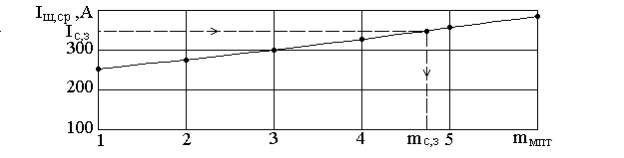

Рисунок 3.7 – Схема для определения положения указателя порога срабатывания МПТ

Однако, такой подход сложен в реализации. Этого можно избежать, если воспользоваться разработанным в [42, с. 76] специально для этих целей программным обеспечением, реализованным в среде Turbo BASIC. В соответствии с рисунком 3.6 такая токовая защита может использоваться для защиты от КЗ в электрических сетях или электроустановках с напряжением до 1000В при токе ее срабатывания порядка 200-750А.

3.3 Защита высоковольтных сетей на магнитных преобразователях тока с двумя магнитопроводами
Конструкция МПТ для сетей с классом напряжения до 10кВ с токами до 10кА приведена на рисунках 2.12. Она отличается от рассмотренного варианта МПТ укороченными магнитопроводами, а также расположением токоведущей шины относительно МПТ. Укорочение магнитопроводов позволяет снизить порога срабатывания МПТ при таком расположении токоведущей шины. Следует иметь в виду, что при установке такого МПТ расстояние между магнитопроводами и токоведущей шиной должно исключить вероятность электрического пробоя между шиной и магнитопроводом, который приведет к разрушению МПТ или поражению обслуживающего персонала электрическим током.

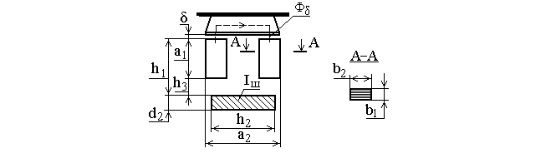

Рисунок 3.8 – Расчетная схема МПТ с двумя укороченными магнитопроводами

На рисунке 3.8 приведена расчетная схема, с учетом которой при известном токе $I_{c,з}$ осуществляется выбор параметров МПТ для выставления порог срабатывания МПТ этого типа. Из рисунка 2.12 и этой расчетной схемы видно, что основными параметрами, с помощью которых выставляется этот порог срабатывания, является расстояние $h_{3}$от шины до магнитопровода, а также положение рычага задающего порог срабатывания определяемое на шкале МПТ величиной $m_{\text{мпт}}$. В соответствии с рисунком 2.12 расстояние $h_{3}$ выставляется с помощью стоек 6-9, которые скрепляются между собой винтами 10. Размеры элементов магнитной системы одного из вариантов МПТ приведены в таблице 3.3.
Исходя из этого, становится ясно, что размеры элементов магнитной системы МПТ и токоведущей шины в зависимости от области их применения могут меняться в довольно широких пределах. Поэтому определение экспериментальным путем зависимостей величин токов, при которых происходит срабатывание МПТ в зависимости от величин $h_{3}$ и различного положения рычага задающего порог срабатывания МПТ является сложной технической задачей.

Таблица 3.3 – Размеры элементов магнитной системы МПТ с токоведущей шиной

Размеры элементов магнитопровода МПТ | Величина
Длина $а_{1}$ магнитопровода, мм | 30
Расстояние $а_{2}$ между магнитопроводами, мм | 48
Размеры $b_{1}$ и $b_{2}$ поперечного сечения магнитопровода, мм | 5 и 15
Толщина шины с током $h_{2}$, мм | 10
Ширина шины с током $h_{2}$, мм | 38
Толщина $d_{1}$ якоря МТТк, мм | 0,5
Величина $δ$ воздушного зазора, мм | 0,6

Значительно проще для этих целей воспользоваться результатами экспериментального определения величины индукция $В_{δ}$ в воздушном зазоре перед срабатыванием токовым реле серии РТ-40 взятыми из таблицы 2.5 в зависимости от положения рычага задающего порог срабатывания МПТ, а для определения тока по величине $В_{δ}$ использовать студенческую версию программного комплекса ELCUT. При этом в соответствии с разделом 2.2 величину воздушного зазора следует принимать равной 0,7 мм, а толщину якоря – 0,016 мм. В этом случае Погрешности определения не превысят 15,38%. Картины магнитных полей построенных с помощью программного комплекса ELCUT для $h_{3}=5\text{мм}$и $h_{3}=\text{40}\text{мм}$ приведены на рисунках 3.08а и 3.08б.

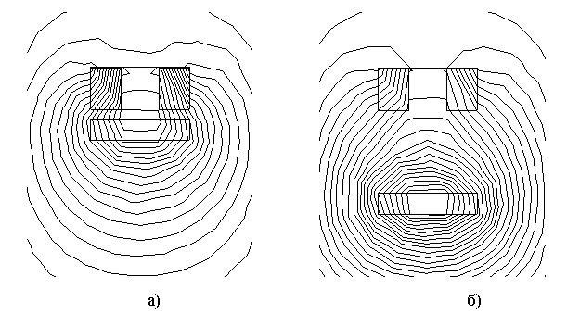

Рисунок 3.9 – Картины магнитных полей при $h_{3}=5\text{мм}$ (а) и $h_{3}=\text{40}\text{мм}$ (б)
Расчетные значения величин токов, при которых происходит срабатывание МПТ в зависимости от расстояния $h_{3}$ между торцами магнитопроводов и шиной с током, а также положения рычага задающего порог срабатывания определяемого величины $m_{\text{мпт}}$ на шкале МПТ приведены в таблице 3.4.

Таблица 3.4 – Расчетные значения величин токов, при которых происходит срабатывание МПТ

Величины $m_{\text{мпт}}$ на шкале МПТ | 1 | 2 | 3 | 4 | 5 | 6
Индукция $В_{δ}$ перед срабатыванием реле, Тл | 0,060 | 0,075 | 0,094 | 0,109 | 0,128 | 0,143
Расчетный ток в шине $I_{ш}$ при $h_{3}=5\text{мм}$, А | 4400 | 5500 | 6893 | 7993 | 9387 | 10487
Расчетный ток в шине $I_{ш}$ при $h_{3}=\text{20}\text{мм}$, А | 7100 | 8875 | 10650 | 12898 | 15147 | 16926
Расчетный ток в шине $I_{ш}$ при $h_{3}=\text{40}\text{мм}$, А | 12500 | 15625 | 19583 | 22708 | 26667 | 29791

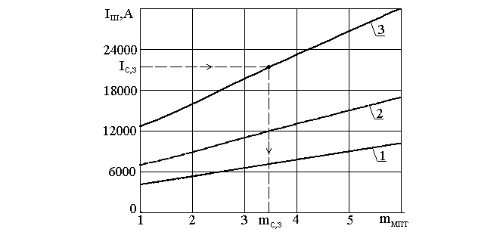

Рисунок 3.10 – Схема определения положения указателя порога срабатывания МПТ

Зависимости $I_{ш}=f(m_{\text{мпт}})$, построенные по данным из таблицы 3.4, для $h_{3}$ равных 5мм, 20мм и 40мм, приведены на рисунке 3.10 в виде линий 1. 2 и 3. Таким образом, если известна величина тока $I_{с,з}$ срабатывания защиты, то в этом случае положение $m_{с,з}$ рычага указывающего порог срабатывания определяется так, как показано на рисунке 3.10. Из рисунка 3.10 видно, что, например, при токе $I_{с,з}$ равном 21423А этот рычаг по шкале на рисунке 3.5 следует устанавливать в положение $m_{c,з}=3,\text{45}$. При этом ток срабатывания ТО и МТЗ рассчитывается по математическим выражениям (3.1) и (3.2).
Аналогично определялись параметры срабатывания МПТ с двумя Г – образными магнитопроводами, конструкция которого приведена на рисунке 2.13. Для их определения использовалась расчетная схема, которая приведена на рисунке 3.11. Размеры элементов этой расчетной схемы для этого МПТ приведены в таблице 3.5.

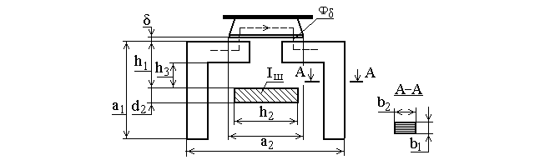

Рисунок 3.11 – Расчетная схема МПТ с двумя магнитопроводами Г – образными магнитопроводами

Таблица 3.5 – Размеры элементов магнитной системы МПТ с токоведущей шиной

Размеры элементов магнитопровода МПТ | Величина
Длина $а_{1}$ магнитопровода, мм | 50
Расстояние $а_{2}$ между магнитопроводами, мм | 68
Размеры $b_{1}$ и $b_{2}$ поперечного сечения магнитопровода, мм | 5 и 15
Толщина шины с током $h_{2}$, мм | 10
Ширина шины с током $h_{2}$, мм | 38
Толщина $d_{1}$ якоря МТТк, мм | 0,5
Величина $δ$ воздушного зазора, мм | 0,6

Картины магнитных полей построенных с помощью программного комплекса ELCUT для $h_{3}=5\text{мм}$и $h_{3}=\text{52}\text{мм}$ приведены на рисунках 3.12а и 3.12б.
Как показали результаты моделирования зависимостей $I_{\text{шз}}=f(m_{\text{мпт}})$ для МПТ с двумя Г – образными магнитопроводами с помощью программного комплекса ELCUT они мало отличаются от аналогичных зависимостей, полученных для МПТ с укороченными магнитопроводами. На основании этого можно считать, что диапазон тока срабатывания у МПТ с Г – образными магнитопроводами аналогичен диапазону току срабатывания МПТ с двумя укороченными магнитопроводами практически. Однако при этом МПТ с Г – образными магнитопроводами конструктивно более сложен и дорог. Поэтому его работа далее не рассматривается.

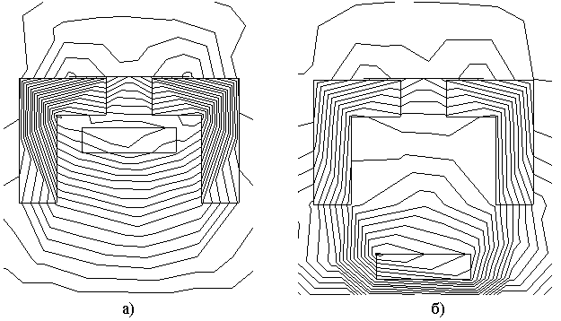

Рисунок 3.12 – Картины магнитных полей при $h_{3}=5\text{мм}$ (а) и $h_{3}=\text{40}\text{мм}$ (б)

3.4 Защита на трехфазном магнитном преобразователе тока
Для построения токовых защит электрических сетей и электроустановок с напряжением 380 или 660В можно использовать трехфазный МПТ. Его конструкция и расчетная схема приведены на рисунках 2.14 и 3.13 соответственно. При этом по шинам трехфазной системы шин, на которую устанавливается МПТ, в процессе работы защиты протекают токи $I_{A}$, ${\overset{˙}{I}}_{B}$ и ${\overset{˙}{I}}_{C}$. Эти токи в магнитной системе МПТ создают магнитные потоки, путь прохождения которых по элементам расчетной схемы на рисунке 3.13 показан пунктирными линиями. Их величина в воздушных зазорах величиной $δ$ равна $Ф_{δ1}−Ф_{δ4}$. Если допустить, что магнитный поток от тока в каждой шине замыкается только через магнитопроводы между которыми она располагается, то в этом случае величины магнитных потоков $Ф_{δ1}−Ф_{δ4}$ можно определить как

${\overset{˙}{Ф}}_{δ1}={\overset{˙}{Ф}}_{δА}$; ${\overset{˙}{Ф}}_{δ2}={\overset{˙}{Ф}}_{δВ}−{\overset{˙}{Ф}}_{δА}$; ${\overset{˙}{Ф}}_{δ3}={\overset{˙}{Ф}}_{δС}−{\overset{˙}{Ф}}_{δВ}$; ${\overset{˙}{Ф}}_{δ4}=−{\overset{˙}{Ф}}_{δС}$, (3.7)

где $Ф_{δА}$, $Ф_{δВ}$ и $Ф_{δС}$ - магнитные потоки в магнитопроводах от только от токов фаз А, В и С.
С учетом того, что магнитные потоки $Ф_{δА}$, $Ф_{δВ}$ и $Ф_{δС}$ образованы симметричной трехфазной системой из величины для произвольного момента времени $t$ можно определить как
$Ф_{δА}=Ф_{δm} \text{sin}(ωt+ϕ_{A})$;
$Ф_{δB}=Ф_{δm} \text{sin}(ωt+ϕ_{B})$; (3.8)
$Ф_{δC}=Ф_{δm} \text{sin}(ωt+ϕ_{C})$,

где $Ф_{δm}$ - амплитудное значение магнитного потока в воздушном зазоре;
$ω$ - угловая частота тока в сети;
$t$ - время; $ϕ_{A}=0^{o}$, $ϕ_{B}={\text{120}}^{o}$ и $ϕ_{C}={\text{240}}^{o}$ - угол сдвига по фазе.

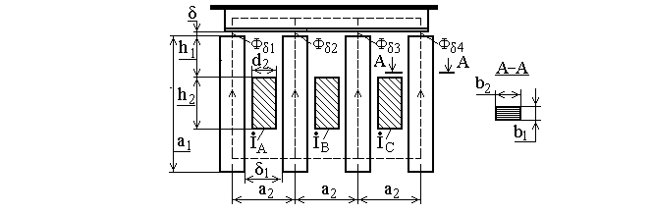

Рисунок 3.13 – Расчетная схема трехфазного МПТ

Как было показано в разделе 2.3, МПТ такого типа закрепляют на шинах с помощью стеклоткани пропитанной электроизоляционным лаком или эпоксидной смолой. В связи с этим после установки трехфазного МПТ на шину величина порога его срабатывания будет зависеть от размеров шины, места ее расположения относительно магнитопроводов, а также от положения рычага задающего порог срабатывания. Это положение определяется величиной $m_{\text{мпт}}$ на шкале МПТ (рисунок 3.5). Размеры элементов магнитной системы одного из вариантов МПТ приведены в таблице 3.6.

Таблица 3.6 – Размеры элементов магнитной системы МПТ с токоведущей шиной

Размеры элементов магнитопровода МПТ | Величина
Длина $а_{1}$ магнитопровода, мм | 64
Расстояние $а_{2}$ между осями магнитопроводов, мм | 33
Размеры $b_{1}$ и $b_{2}$ поперечного сечения магнитопровода, мм | 5 и 15
Толщина шины с током $d_{2}$, мм | 5
Ширина шины с током $h_{2}$, мм | 32
Расстояние от шины до воздушного зазора $h_{1}$,мм | 5
Толщина $d_{1}$ якоря МТТк, мм | 0,5
Величина $δ$ воздушного зазора, мм | 0,6

Таким образом, если допустить, что ток $I_{c\text{.}з}$, приводящий к срабатыванию защиты, а также размеры шины и место ее расположения относительно магнитопроводов известны, то в этом случае величину $m_{\text{мпт}}$ на шкале МПТ (рисунок 3.5) определяют следующим образом. Из расчетной схемы на рисунке 2.1,в и таблицы 2.5 видно, что срабатыванием МПТ происходит при величине индукция $В_{δ}$ магнитного поля непосредственно перед срабатыванием реле в двух воздушных зазорах. То есть суммарная величина индукция магнитного поля в воздушных зазорах, при которых происходит срабатывание этого МПТ должно равняться удвоенному значению индукции $В_{δ}$ перед срабатыванием МПТ в таблице 2.5.

Трехфазный МПТ имеет четыре магнитопровода, а, следовательно, четыре воздушных зазора между якорем и магнитопроводами. Таким образом, срабатывание такого МПТ должно произойти в том случае, когда суммарная величина индукции магнитного поля во всех его воздушных зазора магнитный будет равна удвоенной величине индукция $В_{δ}$ магнитного поля непосредственно перед срабатыванием МПТ, которое приведено в таблице 2.5. То есть

$\sum{В_{δ}=}В_{δ1}+В_{δ2}+В_{δ3}+В_{δ4}=2В_{δ}$. (3.9)

Как видно из рисунка 3.13 магнитная система трехфазного МПТ имеет четыре магнитопровода и столько же воздушных зазоров между этими магнитопроводами и якорем. Из этого следует, что ток срабатывания МПТ при известных размерах шин и места их расположения относительно магнитопроводов зависит от величин магнитных потоков в этих воздушных зазорах. Определение этих потоков экспериментальным путем при реализации защиты представляет для обслуживающего персонала сложную техническую задачу. Значительно проще для этих целей воспользоваться результатами моделирования магнитных потоков в воздушных зазорах с помощью студенческой версии программного комплекса ELCUT. Картины магнитных полей при $t$=0 и при $t$=0,0067с приведены на рисунке 3.14.

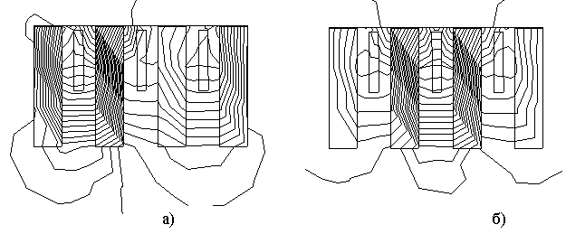

Рисунок 3.14 – Картины магнитных полей при $t$=0 (а) и при $t$=0,0067с(б)
Процесс моделирования магнитных полей в магнитных системах МПТ с различными размерами элементов и для различного времени $t$ показал, что величины магнитных потоков во всех воздушных зазорах между магнитопроводами и якорем МПТ практически одинаковы.
В связи с этим этом случае таблица данных для построения зависимости $I_{ш}=f(m_{\text{мпт}})$ будет выглядеть так, как показано в таблице 3.7.

Таблица 3.7 – Расчетные значения величин токов, при которых происходит срабатывание МПТ

Величины $m_{\text{мпт}}$ на шкале МПТ | 1 | 2 | 3 | 4 | 5 | 6
Индукция $В_{δ}$ перед срабатыванием МПТ по таблице 2.7, Тл | 0,060 | 0,075 | 0,094 | 0,109 | 0,128 | 0,143
Сумма $\sum{В_{δ}}$ перед срабатыванием реле, Тл | 0,12 | 0,15 | 0,188 | 0,218 | 0,256 | 0,286
Индукция $В_{δ1}−В_{δ4}$, Тл | 0,03 | 0,038 | 0,047 | 0.050 | 0,064 | 0,071
Расчетный ток в шине $I_{ш}$, А | 250 | 300 | 350 | 400 | 450 | 500

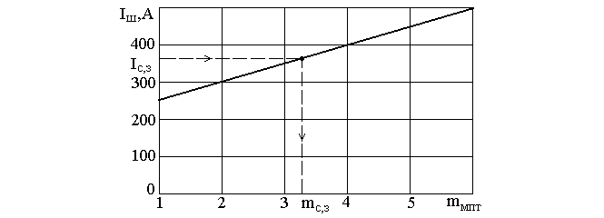

Рисунок 3.15 – Схема для определения положения указателя порога срабатывания МПТ

Зависимость $I_{\text{шз}}=f(m_{\text{мпт}})$, построенная по данным из таблицы 3.7, для толщины $d_{2}$ и ширины $h_{2}$ шины при расстоянии $h_{1}$ от шины до воздушного зазора взятых из таблицы 3.6 приведена на рисунке 3.15 в виде линии. Таким образом, и для этого типа МПТ если известна величина тока $I_{с,з}$ его срабатывания, то положение $m_{с,з}$ рычага указывающего порог срабатывания определяется так, как показано на рисунке 3.15. Из рисунка 3.15 видно, что, например, при токе $I_{с,з}$ равном 360А этот рычаг по шкале на рисунке 3.5 следует устанавливать в положение $m_{c,з}=3,\text{27}$.

3.5 Защита на магнитном преобразователе тока с герконом
Как известно [17, с. 10] надежность функционирования контактной системы токового реле серии РТ-40 высока и проверена временем. В тоже время эта контактная система достаточно сложна, а ее использование в МПТ способно значительно ограничить область применения этого МПТ. От этого недостатка в известной мере можно избавиться, если в качестве контактной системы в МПТ использовать геркон [44]. Известно большое количество конструкций герконов [30, с.]. Однако наиболее просто устроен замыкающий геркон, конструкция и схема расположения элементов в котором показана на рисунке 3.16а. Он представляет собой гибкий 1 и жесткий 2 ферромагнитные контакты, которые запаяны в стеклянный корпус 3. Таким образом, в герконе ферромагнитные контакты являются магнитопроводами, а один из них - пружиной. Примером такого выполнения геркона может служить геркон типа КЭМ-1. Размеры элементов его контактной системы приведены в таблице 3.8.

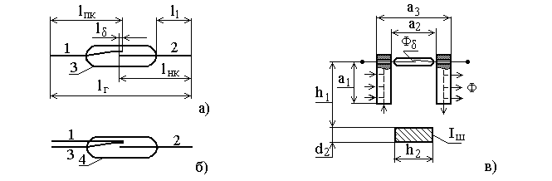

Рисунок 3.16 –Размеры и расположение элементов геркона различного типа (а), (б) и расчетная схема МПТ с герконом (в)

Таблица 3.8 – Размеры элементов контактной системы герконов

Параметры | КЭМ-1 | КЭМ-3
Размеры колбы по стеклу, $\text{мм}$ | 5,452 | 3,020
Полная длина $l_{г}$, $\text{мм}$ | 78 | 54
Длина подвижного электрода $l_{\text{пк}}$, $\text{мм}$ | 40 | 30
Длина неподвижного электрода $l_{\text{нк}}$, $\text{мм}$ | 40 | 24
Длина $l_{δ}$, $\text{мм}$ | 2,5 | 1,4
Величина воздушного зазора $δ_{г}$, мм | 0,5 | 0,35

Более сложен так называемый переключающий геркон. Примером выполнения переключающего геркона может служить геркон типа КЭМ-3. Он имеет три контакта. Схема расположения этих контактов в герконе показана на рисунке 3.16б. Жесткий контакт 1, выполняется из немагнитного проводника. Жесткий контакт 2 является ферромагнитным, а контакт 3 представляет собой пружинящую ферромагнитную пластину. Все три контакта запаяны в стеклянный корпус 4. Размеры элементов его контактной системы приведены в таблице 3.8.
Конструкции МПТ на рисунке 2.15 с контактной системой в виде геркона КЭМ-1 [44] соответствует расчетная схема на рисунке 3.16в, размеры элементов которой приведены в таблице 3.9.

Таблица 3.9 – Параметры магнитной системы МПТ с токоведущей шиной

Размеры элементов магнитопровода МПТ | Величина
Длина $а_{1}$ магнитопровода, мм | 30
Расстояние $а_{2}$ между магнитопроводами, мм | 48
Габаритный размер МПТ $а_{3}$, мм | 78
Размеры поперечного сечения магнитопровода, мм | 5 и 15
Толщина шины с током $d_{2}$, мм | 6
Ширина шины с током $h_{2}$, мм | 22

В соответствии с разделом 2.1 и [47] при протекании тока $I_{ш}$ в шине на пружинистый контакт геркона начинает действовать электромагнитная сила $F_{э}$. Эта сила определена величиной магнитного потока $Ф_{δ}$ в воздушном зазоре геркона. В свою очередь $Ф_{δ}$ зависит от расстояния $h_{1}$ между магнитной системой геркона и шиной с током. При этом величина магнитной индукции в этом воздушном зазоре будет равна $В_{δ}$. Сила $F_{э}$ в герконе направлена на встречу механической силе пружинистого контакта пружины $F_{п}$. Ее величина определена фиксированным значением магнитного потока $Ф_{δ,\text{ср}}$ в воздушном зазоре в момент срабатывания геркона. При этом величина магнитной индукции в этом воздушном зазоре будет равна $В_{δ,\text{ср}}$. Величину тока $I_{ш}$ в шине, при которой происходит срабатывание МПТ, называется током $I_{с,з}$ срабатывания защиты.
Таким образом, если $F_{э}$<$F_{п}$ гибкий контакт остается в исходном положении и будут разомкнуты. Если же $F_{э}$>$F_{п}$, то гибкий контакт притягивается к жесткому контакту и эти контакты замкнутся. В связи с этим определение порога срабатывания МПТ базируется на определении магнитной индукции $В_{δ,\text{ср}}$ в воздушном зазоре геркона и моделировании распределения определении магнитного потока в его воздушном зазоре величиной $δ$ от шины с током $I_{ш}$.
Определение магнитной индукции $В_{δ,\text{ср}}$ в воздушном зазоре произвольного геркона можно осуществить только экспериментальным путем. Для этих целей можно воспользоваться экспериментальной установкой, электрическая схема которой приведена на рисунке 3.17.

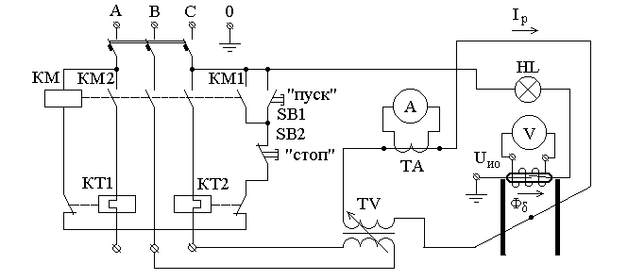

Рисунок 3.17 – Схема для исследования параметров магнитной системы МПТ с герконом

Эта экспериментальная установка является усовершенствованным вариантом установки приведенной в [39, с.; 42, с.]. В этой экспериментальной установке для выяснения зависимостей $В_{δ,\text{ср}}$ от тока в шине в качестве этой шины использовался круглый проводник диаметром 8мм, который размещался на расстоянии $h_{1}$ от магнитной системы геркона равном 20мм. Регулировка тока в этом проводнике осуществлялась с помощью промышленного двухступенчатого сварочного трансформатора TV марки ТДМ-317 У2.
Измерение тока в проводнике осуществляется с помощью трансформатора тока ТА марки ТК-20 1000/5 и амперметра типа Э59. Этот амперметр имеет пределы измерения 2,5А и 5,0А и класс точности равный 0,5 [42, с. 63]. В качестве защиты от КЗ экспериментальной установки используется автоматический выключатель ПА-50. При этом магнитный пускатель КМ типа ПМЕ-210 используется для подключения и отключения этой установки от сети.
Регистрация результатов экспериментов осуществляется с помощью амперметра $А$ и цифрового вольтметра DT2002 $V$, который имеет высокое входное сопротивление. Этот вольтметр подключается к измерительной обмотке ИО, намотанной на геркон и содержащей 200 витков. Контроль момента срабатывания геркона регистрировался осуществляется по появлению свечения лампы $\text{HL}$. Как показали эксперименты, замыкание контактов геркона происходило при токе $I_{ш}$ в проводнике равном 170А. При этом напряжение на измерительной обмотке равнялось 0,102В.
При известной величине напряжения $U_{\text{ио}}$ индуцируемого магнитным потоком $Ф_{δ}$ в измерительной обмотке в соответствии с [11, с. 90] действующее значение этого индукции магнитного поля в воздушном зазоре геркона при которой происходит срабатывание геркона можно определить как

$В_{δ,\text{ср}}={U_{\text{ио}}}/4,\text{44} {\text{fw}}_{\text{ио}}S_{δ}=0,{\text{102}}/4,\text{44}×\text{50}×\text{200}×\text{48}×{\text{10}}^{−6}=0,\text{048}\text{Тл}$, (3.10)

где $w_{\text{ио}}$ - число витков в измерительной обмотке;
$S_{δ}$ - площадь витка измерительной катушки равная $\text{48} {\text{мм}}^{2}$.
Математическое моделирование распределения магнитного поля от шины с током $I_{ш}$ в области воздушного зазора геркона представляет собой сложную задачу. Значительно проще для этих целей использовать программный комплекс ELCUT. Результаты моделирования распределения магнитного поля в магнитной системе МПТ с герконом, размеры которой взяты из таблицы 3.9, при расстояниях $h_{1}=\text{10} \text{мм}$и $h_{1}=\text{80} \text{мм}$показано на рисунках 3.18а и 3.18б.

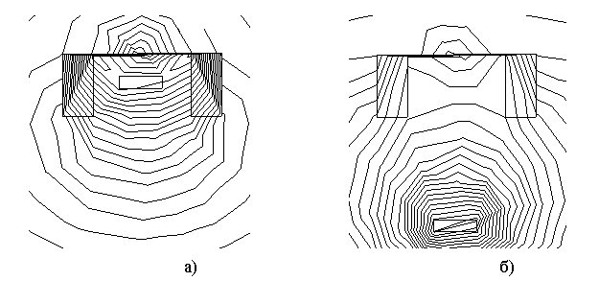

а – при расстоянии $h_{1}=\text{10} \text{мм}$; б – при расстоянии и $h_{1}=\text{80} \text{мм}$

Рисунок 3.18 – Картины магнитного поля МПТ с герконом

Из рисунков 3.18а, 3.18б видно, что величина магнитного потока $Ф_{δ}$ в данной магнитной системе зависит не только от расстояния $h_{1}$, но и от тока $I_{ш}$ в шине. В связи с этим в таком МПТ при фиксированной величине индукции магнитного поля в воздушном зазоре равной $В_{δ,\text{ср}}$ величина тока в шине $I_{ш}$, при которой происходит срабатывание геркона, будет зависеть от расстояния $h_{1}$. Определение этого расстояния от величины тока в шине в общем случае является сложной технической задачей. Проще всего эту зависимость построить с помощью студенческой версией программного комплекса ELCUT. Для этого в этом программном комплексе задается $h_{1}$, а затем осуществляется изменение тока в шине до тех пор, пока величина индукции $В_{δ,\text{ср}}$ достигнет величины $0,\text{0048}\text{Тл}$. Полученные с помощью этого комплекса величины тока $I_{ш}$ для разных значений $h_{1}$ при $В_{δ,\text{ср}}=0,\text{0048}\text{Тл}$ приведены в таблице 3.11.
Таблица 3.11 – Расчетные значения величин токов, при которых происходит срабатывание МПТ с герконом

Величины $h_{1}$, мм | 10 | 20 | 30 | 40 | 50 | 600 | 70 | 80
Ток в шине $I_{ш}$ при котором срабатывает геркон, А | 127 | 170 | 223 | 280 | 349 | 440 | 567 | 733

Зависимость $I_{ш}=f(h_{1})$, построенная по данным из таблицы 3.11, приведена на рисунке 3.19. Таким образом, если известна величина тока $I_{с,з}$ срабатывания защиты, то в этом случае расстояние между герконом и шиной должно равняться $h_{с,з}$, которое определяется по этой зависимости так, как это показано на рисунке 3.19. Из этого рисунка 3.19 видно, что, например, при токе $I_{с,з}$ равном 300А расстояние $h_{с,з}$ должно равняться 45 мм. При этом ток срабатывания ТО и МТЗ рассчитывается по математическим выражениям (3.1) и (3.2).

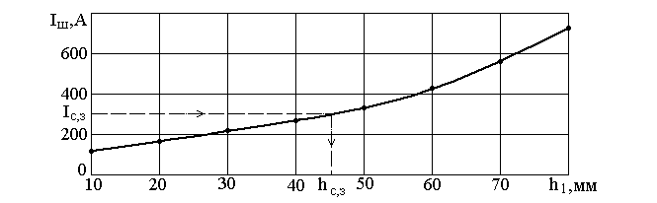

Рисунок 3.19 – Схема определения расстояния $h_{с\text{.}з}$ между герконом и шиной при выставлении порога срабатывания

Как видно из рисунка 3.19 требуемое расстояние между контактной системой геркона и токоведущей шиной легко устанавливается с помощью несущих стоек по меткам на шкале МПТ.
Таким образом, использование геркона в качестве контактной системы МПТ приводит к упрощению его конструкции и снижению стоимости и порога срабатывания. При этом он может использоваться для защиты электрических сетей и электроустановок, для которых в соответствии с таблицей 3.11 ток срабатывания начинается с токов равных 127А.

Выводы по третьему разделу
1. Однофазный МПТ для построения простых и дешевых токовых защит на напряжение до 1000В при токах срабатывания равных 160 – 320А, магнитная и контактная системы которого выполнены на базе элементов токового реле РТ-40 и закрепляется на токоведущей шине с помощью двух расположенных параллельно магнитопроводов и изоляции. Токовая защита от КЗ с таким МПТ используется совместно с автоматическим выключателем. Она вполне способна обеспечить требуемое быстродействие, чувствительность и селективность в электрических сетях или электроустановках с напряжением до 1000В.
2. Токовые защиты на однофазном МПТ с двумя магнитопроводами произвольной формы и контактной системой от токового реле типа РТ-40, закрепляемом на электрической установке с помощью системы стоек позволяют защищать от КЗ низковольтные и высоковольтные электрические сети и электроустановки с напряжением до 10кВ при токах срабатывания этой защиты до 10кА.
3. Трехфазный МПТ для токовых защит магнитная и контактная системы которого выполнены на базе элементов токового реле РТ-40, который позволяет разрабатывать простые и дешевые трехфазные токовые защиты от КЗ в электрических сетях или электроустановках с напряжением до 1000В при токах срабатывания равных 250 – 500А. Такой МПТ устанавливается непосредственно на шины и закрепляется на них с помощью изоляции.
4. Токовые защиты на МПТ, который имеет магнитную систему из двух расположенных параллельно магнитопроводов и контактную систему в виде геркона, закрепляются на электрической установке с помощью системы стоек и позволяют защищать от КЗ низковольтные и высоковольтные электрические сети и электроустановки с напряжением до 10кВ при токах срабатывания этой защиты от 130А до 700А.
ЗАКЛЮЧЕНИЕ

В диссертационной работе сделан глубокий анализ теоретических исследований и технических решений в области релейной защиты низковольтных и высоковольтных электрических сетей и электроустановок с напряжением до 10кВ. Дано новое решение актуальной научной задачи в виде построения токовых защит на магнитных преобразователях тока. Основные результаты работы заключаются в следующем:
1. Экспериментальным путем получена зависимость величины индукции магнитного поля в воздушном зазоре магнитной системы реле РТ-40 с обмоткой в виде шины, от тока в этой шине при различной величине выставляемого порога срабатывания реле, которая используется для разработки МПТ с аналогичной магнитной системой и оценки погрешности моделирования этой зависимости произвольным способом.
2. Исследована возможность использования студенческой версии программного комплекса ELCUT для определения зависимости величины индукции магнитного поля в воздушном зазоре магнитной системы реле РТ-40 с обмоткой в виде шины, от тока в этой шине при различной величине выставляемого порога срабатывания, которая показала, что погрешность ее моделирования в этом случае не превышает 15,5%. Что вполне удовлетворяет требования релейной защиты.
3. Разработанные однофазные МПТ с двумя магнитопроводами произвольной формы и с контактной системой от токового реле РТ-40, позволяют выполнять токовые защиты, которые способны защищать от КЗ низковольтные электрические сети и электроустановки при токах срабатывания этих МПТ равных 200-750А, а также высоковольтные электрические сети и электроустановки с напряжением до 10кВ при токах срабатывания этих МПТ равных 4400-30000А.
4. Разработанный трехфазный МПТ с контактной системой изготавливаемой на базе элементов реле РТ-40, позволяют выполнять токовые защиты, которые способны защищать от КЗ низковольтные и электрические сети и электроустановки при токах срабатывания этого МПТ равных 120-500А.
5. Разработанный однофазный МПТ с магнитной системой в виде двух расположенных параллельно магнитопроводов, у которого в качестве контактной системой используется геркон, позволяет выполнять токовую защиту способную защищать от КЗ низковольтные электрические сети и электроустановки при токах срабатывания этой защиты равных 127-733А.
СПИСОК ИСПОЛЬЗОВАННЫХ ИСТОЧНИКОВ

1 Правила устройства электроустановок: все действующие разделы шестого и седьмого изданий с изменениями и дополнениями по состоянию на 1 января 2013 г. / организация – М.: КНОРУС, 2013. – 488 с.
2 Ермилов А.А. Основы электроснабжения промышленных предприятий. – М.; Л.: Госэнергоиздат, 1963. – 344 с.
3 Рожкова Л.Д., Козулин В.С. Электрооборудование станции и подстанций. – Изд. 3-е, перер. и доп. – М.: Энергоатомиздат, 1987. – 648 с.
4 Идельчик В.И. Электрические системы и сети. – М.: Энергоатомиздат, 1989. – 592 с.
5 Ополева Г.Н. Схемы и подстанции электроснабжения: справоч. – М.: Форум: ИНФРА-М, 2006. – 480 с.
6 Руководство по оценке и идентификации систем изоляции электрического оборудования. Публикация МЭК № 505, 1975 (отчёт МЭК).
7 Альтгаузен А.П., Вершицкий М.Д., Смелчнский М.Я. и др. Электрооборудование и автоматика электротермических установок: справочник. – М.: Энергия, 1978. – 303 с.
8 Чернобровов Н.В. Релейная защита. – Изд. 5-е, перер. и доп. – М.: Энергия, 1974. – 680 с.
9 Беркович М.А., Молчанов В.В., Семенов В.А. Основы техники релейных защит. – М.: Энергоатомиздат 1984. – 376 с.
10 Андреев В.А. Релейная защита и автоматики систем электроснабжения. – Изд. 3-е, перер. и доп. – М.: Высш. Шк., 1991. – 496 с.
11 Бессонов Л.А. Теоретические основы электротехники. – М.: Высшая школа, 1967. – 775 с.
12 Чунихин А.А. Электрические аппараты – М.: Энергия, 1975. – 647 с.
13 Ливщиц Д.С. Нагрев проводников и защита предохранителями в электросетях до 1000 В. – Изд. 2-е, перер. и доп. – М.: Энергия, 1967. – 74 с.
14 Намитоков К.К., Хмельниций Р.С., Аникеев К.Н. Плавкие предохранители. – М.: Энергия, 1979. – 176 с.
15 Казанский В.Е. Измерительные преобразователи тока в релейной защите. – М.: Энергоатомиздат, 1988. – 240 с.
16 Трансформаторы тока и напряжения. Разъемные трансформаторы тока // https://www.energometrika.ru/catalog/ttc-db-transformator-toka-s. 20.12.2021.
17 Алексеев В.С., Варганов Б.И., Панфилов Б.И. и др. Реле защиты. – Л.: Энергия, 1976. – 464 с.
18 Какуевицкий Л.И., Смирнова Т.В. Справочник реле защиты и автоматики. – М.: Энергия, 1972. – 344 с.
19 Сагирова И.С., Жданова С.А., Давыдова Т.Н. и др. Автоматические выключатели общего применение до 630 А: справоч. – М.: Информэлектро, 1996. – 184 с.
20 Силовые автоматические выключатели. Автоматические выключатели в литом корпусе АП50Б. Adobe Acrobat Reader // https://keaz.ru/catalog /automat/avtomaticheskie-viklyuchateli-v-litom-korpuse/ap50b. 30.11.2021.
21 Силовые автоматические выключатели. Автоматические выключатели в литом корпусе АЕ20. Adobe Acrobat Reader // https://keaz.ru/catalog /automat/avtomaticheskie-viklyuchateli-v-litom-korpuse/ae20-blochnie. 03.12.2021.
22 Силовое оборудование защиты и коммутации. Силовые автоматические выключатели KARAT. Автоматический выключатель ВА-88. Adobe Acrobat Reader // https://www.iek.ru/upload/pictures/katalogi. 29.11.2021.
23 Силовое оборудование защиты и коммутации. Автоматический выключатель ВА-88 MASTER. Adobe Acrobat Reader // https://www.iek.ru /upload/pictures/katalogi/ru_ru/2_catalog_silovoe.pdf. 29.11.2021).
24 Силовые автоматические выключатели. Автоматические выключатели в литом корпусе ВА57. Adobe Acrobat Reader // https://keaz.ru/catalog/ automat/avtomaticheskie-viklyuchateli-v-litom-korpuse/va57-blochnie. 03.12.2021.
25 Низковольтная аппаратура управления, коммутации и сигнализации // http://www.energi-ch.ru/catalog/nizkovoltnaya-apparatura-upravleniya. 20.12.2021.
26 Новожилов Т.А, Новожилов А.Н., Волгина Е.М. Измерение переменного тока в проводникедля нужд релейной защиты // Омский научный вестник. – 2016. – №3(147). – С. 67-73.
27 Новожилов А.Н., Новожилов Т.А., Волгина Е.М. Область использования магнитных трансформаторов тока в электроэнергетике // Омский научный вестник. – 2018. – №3(147). – С. 67-73.
28 Новожилов А.Н., Новожилов Т.А. Релейная защита однофазного трансформатора на магнитных трансформаторах тока: – Павлодар: Изд-во Кереку, 2017. – 117 с.
29 Кудрявцев А.А., Кузнецов А.П., Григорьев М.Н. Максимальная токовая защита с магнитными трансформаторами тока. – М.: Энергоиздат, 1981. – 56 с.
30 Карабанов С.М., Майзельс Р.М., Шоффа В.Н. Магнитоуправляемые контакты (герконы) и изделия на их основе. – Долгопрудный, 2011. – 408 с.
31 Новожилов Т.А., Новожилов А.Н., Попов А.П. и др. Максимальная токовая защита на герконе// Омский научный вестник. – 2015. – №3(143). – С. 251-253.
32 Никитин К.И., Новожилов А.Н., Кудабаев Д.А. и др. Чувствительная защита от замыканий ТТНП с герконом // Омский научный вестник. – 2013. – №2(120). – С. 210-213.
33 Новожилов А.Н., Новожилов Т.А, Асаинова Д.К. Способ построения токовых защит на базе магнитной системы токового реле РТ-40 // Вестник ПГУ. – 2020. – №2. – С. 357-363.
34 Новожилов А.Н., Новожилов Т.А., Асаинова Д.К. и др. Максимальная токовая защита на магнитном трансформаторе тока с контактом // Вестник ПГУ. – 2020. – №1(147). – С. 327-334.
35 Новожилов А.Н., Асаинова Д.К., Жуматаев Н.Ш. и др. Магнитный трансформатор тока с контактом // Вестник машиностроения. – 2022. – №3. – С. 53-56.
36 Novozhilov A.N., Assainova D.K., Zhumataev N.Sh. et al. Switched magnetic current transformer// Russian Engineering Research. – 2022. – Vol. 42, Issue 6. – P. 579-582.
37 Novozhilov T.A., Novozhilov A.N., Assainova D.K. Experimental study of a magnetic current transformer with a contact // Science and innovations 2021: development directions and priorities: proceed. of the internat. conf. – Melbourne, 2021. – P. 110-114.
38 Моделирование электромагнитных, тепловых и упругих полей методом конечных элементов. Версия 6.5. // https://elcut.ru/downloads /manual_r.pdf.
39 Новожилов А.Н., Новожилов Т.А., Асаинова Д.К. и др. Установка для экспериментального исследования максимальной токовой защиты на магнитном трансформаторе тока с контактом // Вестник ПГУ. – 2020. – №1(147). – С. 311-316.
40 Альтгаузен А.П., Бершицкий М.Д. Электрооборудование и автоматика электротермических установок: справ. – М.: Энергия, 1978. – 304 с.
41 Иннов. пат. 36016. РК, МПК Н02Н 3/28. Устройство максимальной токовой защиты токопровода / Новожилов А.Н., Новожилов Т.А., Асаинова Д.К.; опубл. 23.12.2022, Бюл. №51.
42 Асаинова Д.К. Построение токовых защит сетей напряжением до 1000В на магнитном трансформаторе тока: дис. … док. PhD: 8D07103. – Павлодар, 2022. – 83 с.
43 Ellis W. Structured Programming Using Turbo BASIC. – Boston: Academic Press, 1988. – 364 р.
44 Пат. 2 788 993 С1. RU, МПК Н 02 Н 3/28. Устройство максимальной токовой защиты / Новожилов Т.А., Новожилов А.Н., Жуматаев Н.Ш.; опубл. 26.01.23, Бюл. №3.
45 Пат. 2 805 681 С1. RU, МПК Н 02 Н 3/28. Устройство токовой защиты низковольтной трехфазной установки / Новожилов Т.А., Новожилов А.Н., Жуматаев Н.Ш.; опубл. 23.10.23, Бюл. №30.
46 Иннов. пат. 36420. РК, МПК Н02Н 3/28. Устройство токовой защиты электроустановки / Новожилов А.Н., Новожилов Т.А., Жуматаев Н.Ш. и др.; опубл. 13.10.23, Бюл. №41.
47 Жуматаев Н.Ш., Рахимбердинова Д.М., Колесников Е.Н. и др. Магнитный преобразователь тока на герконе // Технические науки: проблемы и решения: сб. ст. – М.: Интернаука, 2023. – 38 с.
48 Рахимбердинова Д.М., Новожилов А.Н., Жуматаев Н.Ш. и др. Конструкционные особенности магнитных преобразователей тока // Вестник ПГУ. – 2023. – №2. – С. 304-312.
49 Колесников Е.Н., Жуматаев Н.Ш., Новожилов А.Н. и др. Магнитный преобразователь тока с двумя магнитопроводами // Вестник ПГУ. – 2023. – №3. – С. 145-153.

ПРИЛОЖЕНИЕ А

Акт о производственных испытаниях

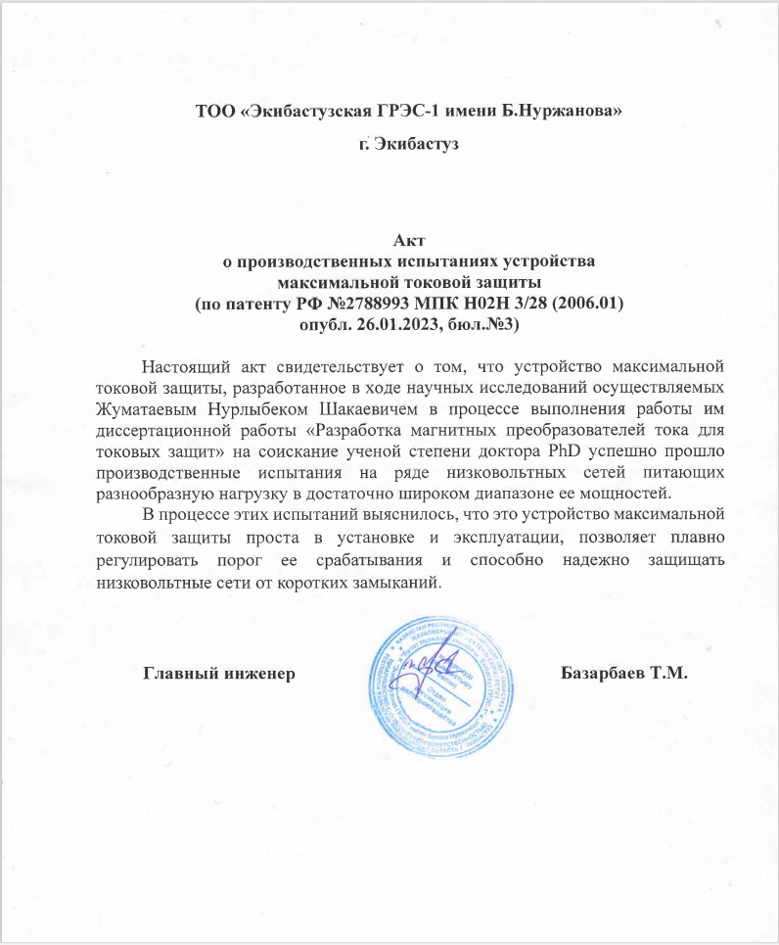

ПРИЛОЖЕНИЕ Б

Акт приема в опытную эксплуатацию устройства максимальной токовой защиты

